


ПРОЕКТ ЗА ПОВРЗУВАЊЕ НА ЛОКАЛНИ ПАТИШТА

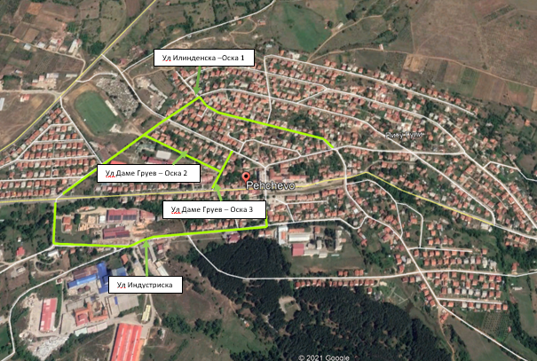
КОНТРОЛНА ЛИСТА НА ПЛАН ЗА УПРАВУВАЊЕ СО ЖИВОТНАТА СРЕДИНА И СОЦИЈАЛНИТЕ АСПЕКТИ (ПУЖССА)
Рехабилитација на постоечки улици „Илинденска“, „Даме Груев“ и „Индустриска“ во градот Пехчево во општина Пехчево

Март 2021

Изработила:
М-р Славјанка Пејчиновска-Андонова, Инженер за животна средина
Експерт за животна средина и социјални аспекти
Содржина
1. Вовед 4
2. Еколошка категорија 4
3. Потенцијални влијанија врз животната средина 5
4. Цел на Контролна листа на ПУЖССА 6
5. Примена на Контролната листа на ПУЖССА 7
6. Механизам за поплаки 8
7. Следење и известување 9
Контролна листа на ПУЖССА за рехабилитација 11
ПРИЛОГ II: Опис на локацијата 35
Прилог 1: Аспекти поврзани со КОВИД-19 во проектите за градежништво/градежни работи 38
Прилог 4: Образец за поплаки за целиот период на спроведување на проектот 52

СЛИКИ
Слика 1 Локација на рехабилитација на постојните улици Илинденска, Даме Груев и Индустриска во градот Пехчево во Општина Пехчево и чувствителните рецептори 37

ПРИЛОЗИ
Прилог 1: Аспекти поврзани со КОВИД-19 во проектите за градежништво/градежни работи 38
Прилог 2: Решенија за елаборати за животна средина за улиците кои ќе се рехабилитираат 45
Прилог 3: Формулар за поднесување коментари 51
Прилог 4: Образец за поплаки за целиот период на спроведување на проектот 52

КРАТЕНКИ
ЕиС | Еколошки и социјални
АПР | Акционен план за раселување
БЗР | Безбедност и здравје при работа
ЕЖССАс | Експертот за животна средина и социјални аспекти
ЕУ | Европска Унија
ЕУП | Единица за управување со проектот
ЗиБ | Здравје и безбедност
ЛЗО | Лична заштитна опрема
МЗЗПР | Македонско Здружение за заштита при работа
МТВ | Министерство за транспорт и врски
ППЛП | Проект за поврзување на локалните патишта
ПУЖССА | План за управување со животната средина и социјалните аспекти
РМ | Република Македонија
РСМ | Република Северна Македонија
РУЖССП | Рамка за управување со животната средина и социјалните прашања
СБ | Светска Банка
СЗО | Светска Здравствена Организација

Вовед
Патната инфраструктура во Република Северна Македонија се состои од национални, регионални и локални патишта, од кои приближно 65% од вкупната должина на сите патишта отпаѓа на локални. Националните и регионалните патишта се под ингеренција на институциите и претпријатијата на национално ниво, додека за инфраструктурата на локални патишта надлежни се локалните власти.
Локалната патна мрежа е во лоша состојба, како резултат на незадоволителното одржување на патиштата заради недостигот на финансии, главно заради слабоста на меѓународните инвестиции во секторот транспорт и дистрибуција и сл. Главна причина за лошата состојба на патиштата е тоа што секој регион на Република Северна Македонија управува со различни финансиски капацитети, поради што одредени региони немаат доволно финансиски средства за надградба/рехабилитација на постојните патишта што водат до болници, училишта и пазари, така што ова прашање носи и социјални проблеми.
За целите на Рехабилитација на постојната локална патна инфраструктура (урбаните/руралните улици, регионалните и локалните патишта), пешачките патеки, уличното осветлување, одводнувањето и градењето на капацитетите на општинскиот персонал, инвестиција од 70 милиони евра обезбедени од Светската банка ќе биде реализирана преку Министерството за транспорт и врски по пат на спроведување на Проектот за поврзување на локалните патишта (ППЛП).

Еколошка категорија
За решавање на потенцијалните еколошки и социјални проблеми на Проектот, во октомври 2019 година ќе биде изготвена Рамка за управување со животната средина и социјалните прашања (РУЖССП) како дел од ППЛП на МТВ, од страна на Експертот за животна средина и социјални аспекти (ЕЖССАс), што е во согласност со барањата на Светската банка. РУЖССП претставува алатка за Оцена и управување со еколошките и социјалните стандарди, што овозможува спроведување на длабинска анализа на еколошките и социјалните проблеми.
Прелиминарниот скрининг според класификацијата на ризик на Светска банка утврди две категории на ризик на под-проектите: значителен или умерен ризик, за кои треба да се подготват различни инструменти за должна анализа.
„Проектите со значителен ризик“ бараат ПУЖССА специфични за конкретната локација, кои треба да содржат информации специфични за локацијата, како и мерки на ублажување и план за следење.
„Проектите со умерен ризик“ бараат изготвување на Контролна листа на ПУЖССА , со кој се утврдуваат потенцијалните можности за подобрување на животната средина и се препорачуваат мерки на превенција, сведување на минимум и ублажување на неповолните еколошки и социјални влијанија.

Табела на еколошки скрининг за под-проектите на ППЛП
Видови проектни активности | Потребни документи за оцена на животната средина | Применливо во однос на:
1 | Планови за управување со животната средина и социјалните прашања (ПУЖССА ) за секоја поединечна надградба (пот-проект) | Работи на надградба на локалните патишта (интервенции во трупот и структурата на патот, во дополнение на замената на тротоарот, при што со работите на надградба ќе се интервенира заради зајакнување на трупот на патот и поставување нови тротоари).
2 | Контролна листа на ПУЖССА | Рехабилитација на постојните локални патишта/улици (подобрување на состојбата на патот без менување на основните функционални карактеристики – менување на асфалтниот слој и негова замена со нов, крпење и други работи на средување на површината на патот, итн.)

Потенцијални влијанија врз животната средина
Се очекува потенцијалните ризици и влијанија на реализацијата на ППЛП за проектни од помал обем, да бидат привремени и/или реверзибилни, со мала магнитуда и специфични за конкретната локација. Тие влијанија се поврзани со:
- Бучава и вибрации,
- прашина и емисии на гасови,
- создавање различни видови опасен и неопасен отпад,
- потенцијално загадување на почвата и водните ресурси (инцидентни истекувања на моторни масла, средства за подмачкување, гориво, итн...),
- краткотрајно нарушување на биотопот,
- можен привремен прекин на тековниот сообраќај,
- безбедност во сообраќајот,
- безбедност и здравје при работа,
- локално негативно влијание врз почвата и водата,
- оштетување на пристапните патишта и
- привремено користење на земјиште доколку е потребно.
За овој под-проект откуп на земјиштето не е предвидено бидејќи имотот на земјиштето каде што се наоѓаат локалните улици е во државна сопственост. За потребите на Изведувачот за привремено поставување на машини и опрема на локација во непосредна близина на проектот што е во приватна сопственост (доколку има потреба), потребно е да се потпише Договор со сопственикот на парцелата за времено користење на земјиштето за време на периодот на спроведување на проектот. Договорот ќе ги дефинира роковите и обврските за користење на земјиштето или други простории (на пр. гаража, простор за складирање, итн.) во согласност со подготвениот РПР за проектот. Покрај тоа, целиот надоместок ќе биде платен пред пристапот до соодветното земјиште.

Цел на Контролна листа на ПУЖССА
Контролна листа на ПУЖССА ќе се користи за проектите за Рехабилитација на локалните патишта - едноставни, помалку ризични потпроекти, кои обично се состојат само од промена на асфалтот или дренажа на излезниот пат. Контролна листа на ПУЖССА претставува „прагматична добра практика“ и е осмислен така што да биде лесен за употреба и компатибилен со барањата за заштита на СБ и рамката за еколошките и социјалните стандарди. Овој документ ќе помогне во оценувањето на потенцијалните влијанија врз животната средина поврзани со предложениот под-проект, во утврдувањето на потенцијалните можности за подобрување на животната средина и во препорачувањето мерки на превенција, сведување на минимум и ублажување на неповолните еколошки и социјални влијанија.
Контролниот листа на ПУЖССА е документ кој е изготвен од страна на корисникот, кој е и одговорен за него. Процесот на проектирање и спроведување на работите предвидени во под-проектот ќе се одвива во три фази:
- Фаза на општа идентификација и опсег, во која ќе се извршат потребните работи на Рехабилитација на патиштата. Во оваа фаза може да се утврдат потенцијалните негативни/неповолни влијанија, врз основа на извршените работи. Деловите 1, 2 и 3 се изработени како нацрт-верзија. Вториот дел од Контролната листа на ПУЖССА ги содржи сите типични активности и нивната поврзаност со типичните еколошки проблеми и соодветните мерки на ублажување.
Со оглед на моменталната состојба со КОВИД 19, покрај мерките за безбедност и заштита при работа, планот за БЗР, исто така, вклучува мерки за превенција на КОВИД 19. Мерките за превенција на КОВИД 19 содржат препораки од Светска банка / СЗО, како и препораки од Македонското здружение за заштита при работа во форма на Упатство што треба да го спроведе Изведувачот на градежните работи. Изведувачот е должен да ги следи / ажурира и спроведе мерките на сила во дадениот момент кои се донесени од Владата како обврзувачки на национално ниво. Официјална веб страница за информации поврзани со КОВИД 19 на национално ниво е www.koronavirus.gov.mk..
Детален опис на мерките и препораките од Светската банка / СЗО и МЗЗПР се дадени во Прилог 1).

- Оваа фаза ги содржи техничките спецификации на проектот и процената на трошоците за градежни работи и другите услуги поврзани со под-проектот. Во оваа фаза се дефинира тендерот, доделувањето на договорите за изведување на работите и обврските утврдени во договорот на Изведувачот. Во оваа тендерска фаза, Контролниот листа на ПУЖССА треба да се објави.

- Во текот на фазата на спроведување, Изведувачот ги спроведува мерките на ублажување и следење пропишани во Контролна листа на ПУЖССА , додека на соодветната локација се обезбедува сообразност со еколошките стандарди (Контролна листа на ПУЖССА и регулативата за животна средина, здравје и безбедност (БЗР)) и другите квалитативни критериуми, а нивната примена ја проверува/надгледува Надзор, кој може да биде надзорен инженер или надзорен консултант, ангажиран од страна на Општината.
Во текот на градежната фаза на проектот, мерките на ублажување и следење пропишани во Контролните листи на ПУЖССА ги спроведува Изведувачот. Сепак, целокупната одговорност за усогласеноста останува на Заемокорисникот/Единицата за спроведување на проектот. Сообразноста со еколошките и квалитативните критериуми ги испитува надзорот, т.е. инженер. Еколошката сообразност на Изведувачот се докажува со планот за следење и ублажување.
Практичната примена на Контролната листа на ПУЖССА ќе се состои од реализација на Дел 1 во однос на обезбедувањето и документирањето на сите релевантни специфики на локацијата. Во вториот дел, активностите што треба да се преземат ќе се проверуваат според предвидениот вид на активност, а во третиот дел ќе се утврдат и ќе се применат параметрите за следење (Дел 3) во согласност со според активностите прикажани во Дел 2. Мониторингот вклучува и надзор врз спроведувањето на планот за ублажување.
Целосно пополнетиот Контролната листа на ПУЖССА , прикажан во табела за секој вид работа, ќе биде прикачен како составен дел од тендерската постапка и договорите за изведување на работите и документ кој е аналоген на сите технички и комерцијални услови коишто договорните страни треба да ги потпишат.

Примена на Контролната листа на ПУЖССА
По пополнувањето на Контролната листа за еколошки и социјален скрининг од страна на Експертот за животна средина и социјални аспекти, проектот се класифицира како „проект со умерен ризик“.
Контролната листа на ПУЖССА се користи за проекти кои опфаќаат само рехабилтација на постојните локални патишта/улици (промена на асфалтниот слој и негова замена со нов, повторно поставување на тротоар, поправка на дупките, крпење и секакво друго средување на површината на патот).
Контролниот листа е поделен на 4 сегменти:
- Вовед, во кој се изложува проектот, со дефиниција на еколошката категорија и објаснување на концептот на Контролна листа на ПУЖССА ;
- Дел 1 - Описен дел на проектот („пасош на локацијата“), во кој се дадени локацијата, законодавството, описот на проектот и процесот на јавна расправа;
- Дел 2 - Анализа на еколошкиот и социјалниот аспект на секоја активност преку прашања од затворен тип, проследено со мерки на ублажување за секоја активност;
- Дел 3 - План за следење на активностите во трите фази: подготовка, изградба и работење.

Контролна листа на ПУЖССА за работите на Рехабилитација ги содржи влијанијата врз животната средина и соодветните мерки на ублажување, со цел влијанијата врз животната средина (загадување на воздухот и водите и бучава) да се сведат на минимум. Листаот, исто така, нуди и практики на управување со опасен и неопасен отпад и мерки за контрола на испуштените супстанци на градежната локација. Во Контролната листа на ПУЖССА се дадени и чекори кои треба да се преземат во случај доколку на локацијата на Рехабилитација постојат или се пронајдени предмети од културно или археолошко значење.

Механизам за поплаки
ЕУП во рамките на МТВ воведе механизам за поплаки со кој ќе се осигура одговор на сите грижи и поплаки, особено од засегнатите страни и заедниците.
Со цел добивање коментари од засегнатите страни (локалните граѓани и работниците на проектните локации), ЕУП воспостави постапка на механизам за поплаки кој вклучува образец за поплаки за фазата на изградба на проектот (Прилог 5) што ќе биде достапен во електронска форма на веб-страната на МТВ, веб-страната на Општината и веб-страната на Изведувачите.
Образецот за поплаки кој може да се користи во фазата на изградба, е подготвен за локалното население (доколку се случи инцидент или оштетување на приватна сопственост) и за работниците (поплака за недостаток на заштитна опрема, зголемено работно време, работа без период за одмор итн.) кои ќе бидат вклучени во градежните активности.
Пред да се започне со градежни активности, Изведувачот треба да ги извести работниците за образецот за поплаки и можноста да ги искажат своите жалби и поплаки во врска со работењето на градилиштето. Локалното население ќе се запознае со оваа можност преку Информациите објавени на Информативната табла во рамките на месната заедница, веб-страницата на општината и преку локално радио или локална ТВ станица.
ЕУП ќе обезбеди Механизмот за поплаки да може да одговори на сите грижи и поплаки, особено од засегнатите засегнати страни и ранливите групи.
Треба да се преземат следниве чекори за да се обезбеди целосно функционирање на Механизмот за поплаки:
Чекор 1: Евиденција за примени поплаки во регистарот на Механизмот за поплаки;
Чекор 2: Издавање потврда на лицето кое ја поднело жалбата за приемот на истата во рок од 5 дена;
Чекор 3: Истражување на поплаката;
Чекор 4: Решавање на жалбата во рок од 15 дена од приемот на истата;
Чекор 5: Да се следи.
Во случаи кога поплаката / жалбата е целосно пополнета или не е доволно јасна, ЕУП ќе помогне и ќе дава совети за формулирање / дополнување на поднесената жалба, за да може истата да стане јасна, за да може ЕУП да донесе одлука, која ќе биде во најдобар интерес на лицата засегнати од Проектот .
Доколку ЕУП не е во можност да најде краткорочно решение на проблемите, тогаш ќе се изнајдат долгорочни корективни мерки за решавање на истите. Подносителот на пријавата ќе биде информиран за предложените корективни активности и за нивното следење во рок од 25 календарски дена по признавањето на поплаката. Во ситуација кога ЕУП не може да го реши конкретниот проблем преку механизмот за поплаки или доколку нема потреба од никакво дејствување, тогаш ќе обезбеди детално објаснување / оправдување за тоа зошто не е решено прашањето. Одговорот, исто така, ќе содржи објаснување за тоа како лицето / организацијата што ја покренала жалбата може да покрене поплака во случај исходот да не биде задоволителен. Во секое време, жалителите можат да бараат други правни решенија во согласност со законската легислатива на Република Северна Македонија, вклучувајќи и формална судска жалба.
Поплаките може да се полнат усно, преку телефон, во писмена форма (по пошта или e-mail) или со пополнување на формуларот за поплаки (Прилог 1). Образецот за поплаки ќе биде достапен на веб-страницата на агенциите за спроведување заедно со јасни информации за тоа како повратни информации, прашања, коментари, загрижености и поплаки можат да бидат доставени од која било заинтересирана страна и информации во врска со управувањето со Механизмот за поплаки од ЕУП и во однос на постапката и роковите. Понатаму, на веб-страницата е дадена можност и електронски да се поднесе поплака.
Со цел да се проследат поплаките добиени во рамките на проектот, се планира регистар на Механизмот за поплаки. Специјално номинираните членови на персоналот ќе водат записи за поплаки во регистарот на жалби. Ова ќе вклучува:
  - Број на поплаки;
  - Датум на приемот;
  - Име на засегната страна, пол, возраст и контакт информации;
  - Датум на признавање;
  - Опис на поплака;
  - Опис на преземените активности;
  - Датум на решавање на поплаката.
ЕУП ќе го споделува Регистарот на поплаки со СБ на месечна основа.

Следење и известување
За следење на должната анализа, надзорот на локацијата или одговорното лице назначено од страна на општината, вклучително и инженер за животна средина и градежен инженер, ќе го надгледуваат својот дел од проектните активности според наведеното во планот за следење (дел 3).
Во табеларниот дел од документот, во детали се објаснети јасните мерки на ублажување и следење, со цел да се вклучат во договорите за изведба на работите.
Мерките на ублажување кои се однесуваат на проектните активности вклучуваат, но не се ограничени на: употреба на лична заштита опрема (ЛЗО) од страна на работниците на локацијата, спречување на загадувањето на воздухот, количината на вода што се користи и се испушта од локацијата, пречистувањето на отпадни води, одржување на прописни санитарни објекти за работниците, собирање на отпадот од различен вид (почва, метали, пластика, опасен отпад, т.е. остатоци од боја, хидраулични моторни масла), количествата на отпад, правилното организирање патишта и објекти за одлагање или, секогаш кога е можно, повторна употреба или рециклирање на отпадот. Освен во однос на делот 3, Надзорот на локацијата треба да провери и дали Изведувачот е сообразен со мерките на ублажување од Делот 2 како и степенот на имплементација на мерките за ублажување.
Доколку има неусогласености при спроведување на Контролна листа на ПУЖССА и/или се евидентирани во извештајот за следење, се активираат казните кои се претходно предвидени во договорот. Во екстремни случаи, во договорот е предвидено негово раскинување.
Добра комуникација помеѓу сите инволвирани засегнати страни (Изведувач, Надзор, општински персонал, ЕУП од МТВ и други релевантни лица од Општината Пехчево) е многу значаен за обезбедување на континуирано извршување на проектните активности и успешно завршување на целокупниот проект.
Следењето на животната средина за време на спроведувањето на проектот ќе обезбеди информации за клучните аспекти на животната средина на проектот, особено влијанијата врз животната средина од проектот и ефективноста на мерките за ублажување. Следењето и известувањето за усогласеност со листаот за проверка на ESMP специфичен за страницата ќе биде обезбеден од ЕУП (специјалист за ЖССАс) и надзорен инженер. ЕЖССАс ќе биде одговорен да подготви Извештај за спроведување на контролната листа на ПУЖССА, вклучувајќи извештаи за усогласеност за напредокот на проектот во однос на животната средина и социјалните аспекти за проектот. Надзорниот инженер ќе поднесува извештај до ЕУП на месечно ниво, додека ЕУП ќе го доставува Извештајот за спроведување на контролната листа на ПУЖССА на СБ два пати годишно. За пократки активности, Извештајот за спроведување на контролната листа на ПУЖССА ќе биде изготвен барем еднаш пред завршувањето на проектните активности.
Прифатлив извештај за спроведување на контролната листа на ПУЖССА и мониторинг на мерките за животна средина и социјални аспекти од изведувачот или надзорот на проектната локација би бил услов за целосна исплата на договорената сума, исто важи и за техничките критериуми за квалитет.

Контролна листа на ПУЖССА за рехабилитација
ДЕЛ 1: ИНСТИТУЦИОНАЛНИ И АДМИНИСТРАТИВНИ ПРАШАЊА
Земја | Република Северна Македонија
Име на под-проектот | Проект за поврзување на локалните патишта, Република Северна Македонија
Опсег на под-проектот и на конкретни активности | Рехабилитација на постоечки улици „Илинденска“, „Даме Груев“ и „Индустриска“ во градот Пехчевово општина Пехчево
Институционални аранжмани  (Име и детали за контакт) | СБ (Лидер на проектниот тим) | Менаџмент на проектот |  | Локален партнер и/или Примател
Институционални аранжмани  (Име и детали за контакт) | Светлана Вуканович  ел. пошта:  svukanovic@world.bank.org | Сашка Богданова Ајчева Тел.: +389 2 3145 497  ел. пошта: saska.bogdanova.ajceva.piu@mtc.gov.mk |  | Светлана Стамболиска  Тел 078 35 35 20  ел.пошта: Svetlana_pehcevo@yahoo.com
Аранжмани за спроведување  (Име и детали за контакт) | Надзор над безбедноста | Надзор над локалниот партнер |  | Надзор на локалниот инспекторат | Изведувач
Аранжмани за спроведување  (Име и детали за контакт) | Не е утврден  Тел.:  ел. пошта: | Не е утврден  Тел.:  ел. пошта: |  | Не е утврден  Тел.:  ел. пошта: | Не е утврден  Тел.:  ел. пошта:
Аранжмани за спроведување  (Име и детали за контакт) | Надзор** (По завршување на постапката, името и деталите за контакт на Инженерот за надзор се додава во долните полиња).
Аранжмани за спроведување  (Име и детали за контакт) | Ќе се утврдат по завршувањето на постапката на јавна набавка за потребите на под-проектот.
ОПИС НА ЛОКАЦИЈАТА
Име на локацијата | Постоечки улици „Илинденска“, „Даме Груев“ и „Индустриска“ во градот Пехчевово општина Пехчево
Опис на локацијата (географски опис) | Проектот предвидува санација на дел од улиците Илинденска, Даме Груев и Индустриска. Покрај улиците Илинденска и Даме Груев има главно куќи, градини и празни парцели. Основното училиште Ванчо Китанов се наоѓа по должината на улицата Даме Груев на југ, градските гробишта се наоѓаат западно од улицата Илинденска на околу 80 м, црквата Свети Петар и Павле се наоѓа источно од улицата Даме Груев на околу 40 м. Покрај улицата Индустриска има куќи, градини, како и неколку индустрии. градскиот парк се наоѓа долж улицата Индустриска на југ. |  | Анекс 1: Податоци за локацијата (фотографија на локацијата) [x]Д [ ] Н
Кој е сопственик на земјиштето? | Република Северна Македонија
Географски опис | Земја: РСМ  Регион: Источен регион  Општина: Пехчево  Град: Пехчево
ЗАКОНОДАВСТВО
Да се утврдат националното и локалното законодавство и дозволите кои се однесуваат на активноста(ите) на потпроектот | - Закон за животна средина (Службен весник бр. 53/05,81/05,24/07,159/08, 83/2009, 124/2010, 51/2011, 123/12, 93/13, 163/13, 42/14, 44/15 129/15, 192/15, 39/16, 99/18);  - Закон за води (Службен весник бр. 87/08, 6 / 09, 161/09, 83/10, 51/11, 44/12, 163/13);  - Закон за отпад (Службен весник бр. 68/04, 71/04, 107/07, 102/08, 134/08, 124/10 и 51/11, 123/12, 147/13, 163/13, 146/15, 192/15);  - Листа на видови отпад (Службен весник бр. 100/05);  - Закон за заштита на природата (Службен весник бр. 67/06, 16/06, 84/07, 59/12, 13/13, 163/13, 146/15);  - Закон за заштита од бучава (Службен весник бр. 79/07, 124/10, 47/11, 163/13, 146/15);  - Закон за хемикалии (Службен весник на Република Македонија бр. 145/10, 53/11, 164/13, 116/15 и 149/15);  - Закон за квалитет на амбиенталниот воздух (Службен весник бр. 67/04 со измените во бр. 92/07, 35/10, 47/11, 59/12, 163/13, 10/15, 146/15);  - Закон за заштита на културното наследство (Службен весник бр. 20/04, 115/07, 18/11, 148/11, 23/13, 137/13, 164/13, 38/14, 44/14);  - Закон за здравје и безбедност при работа (Службен весник бр. 92/07, 98/10, 93/11, 136/11, 60/12, 23/13, 25/13, 164/13);  - Закон за здравствена заштита (Службен весник бр. 07/07, 44/11, 145/12, 87/13);  - Закон за пристап до информации од јавен карактер (Службен весник на РМ бр. 13/06, 86/08, 06/10, 42/14, 148/15, 55/16);  - Закон за безбедност во сообраќајот (Службен весник на РМ бр. 169/15, 55/16);  - Закон за јавни патишта (Службен весник на РМ бр. 84/08).
ЈАВНА РАСПРАВА
Да се утврди кога/каде се одржала јавната расправа и кои биле забелешките на консултираните засегнати страни | Контролна листа на нацрт-планот за управување со животната средина и социјалните прашања (ПУЖССА ) (за проектите со умерен ризик) ќе и биде достапен на јавноста во текот на 14 дена, на веб страна на општината Пехчево (https://pehcevo.gov.mk/) и на веб страната на ЕУП при МТВ. (http://www.mtc.gov.mk/), придружена со Образец за доставување коментари (  Прилог 3).  Јавната објава ќе биде изработена со краток опис за целта на проектот, проектните активности и времетраењето на активностите, влијанијата врз животната средина и социјалните активности, предложените мерки, достапноста на листаот за ПУЖССА заедно со Образецот за доставување коментари на веб-страницата на МТВ и веб-страницата на Општината Пехчево, Информативен одбор во рамките на Локалната заедница. Соопштението ќе содржи и информации за можноста граѓаните да изнесат мислење /предлог /коментари за подготвената листа за ПУЖССА со пополнување на Образец за поднесување коментари и доставување до одговорното лице од МТВ г-ѓа Сашка Богдановска Ајчева (е-пошта: saska.bogdanova.ajceva.piu@mtc.gov.mk). Образецот за поднесување може да се пополни со целосен идентитет или анонимно, а коментарот или предлогот треба да бидат целосно опишан за да се земат предвид во крајната верзија на Контролна листа на план за управување со животната средина и социјалните аспекти (ПУЖССА).  Јавната објава ќе биде објавена на локалното радио или ТВ станица и на информативниот одбор во рамките на Локалната заедница.  Социјалниот медиум на Општина Пехчево (Facebook: https://www.facebook.com/pages/category/Political-Organization/Opstina-Karbinci) ќе се користат за подигнување на свеста за спроведувањето на Проектот и идентификувани ризици, влијанија и мерки за намалување на влијанието на ризиците.  Сите релевантни коментари и предлози добиени од засегнатите страни ќе бидат вклучени во конечната контролна листа на план за управување со животната средина и социјалните аспекти и ќе бидат доставени до Единицата за управување со тела за одобрување од страна на МТВ експерт за животна средина и специјалист на Светска банка. Одобрената финална верзија на листаот за проверки на ПУЖССА треба да биде вклучена во Договорот за грант со предлагачот и соодветните документи за наддавање и договори за договори. Конечната верзија на листаот за проверки на ПУЖССА ќе биде објавен на горенаведените веб-страници (локално и на МТВ ЕУП) за целото времетраење на спроведувањето на проектите.
ГРАДЕЊЕ НА ИНСТИТУЦИОНАЛНИОТ КАПАЦИТЕТ
Ќе има ли некакво градење на капацитетот? | [x] Н или [ ] Д

ДЕЛ 2: ЕКОЛОШКИ/СОЦИЈАЛЕН СКРИНИНГ
Дали активноста на локацијата ќе вклучува некои од следните потенцијални проблеми/ризици: | Активност | Статус | Дополнително упатување
 | A. Општи услови | [x] Да [ ] Не | Види Дел A
 | B. Општи работи на Рехабилитација  - Сообраќај на возила на самата локација  - Зголемување на количината прашина и на бучавата поради работите на Рехабилитација  - Создавање отпад  - Превоз на материјали и отпад | [x] Да [ ] Не | Ако одговорот е „Да“, види Дел A, B подолу
 | C. Активности кои се одвиваат во близина на водни тела, како реки, езера, меѓународни води, итн. (Не се планирани интервенции на водните текови во близина на проектните локации)  - Покачување на седиментите во водните тела  - Промена на водниот тек  - Загадување на водата поради привремено одлагање на отпад или истекувања | [] Да [x] Не | Ако одговорот е „Да“, види Дел A, B, C подолу
 | D. Влијание врз шумите и/или заштитените подрачја  - Близина на прогласените заштитени подрачја  - Нарушување на заштитените живеалишта на животните  - Сеча на дрвја/шуми | [] Да [x] Не | Ако одговорот е „Да“, види Дел A, B, D подолу
 | E. Влијанија врз системот за површинско дренирање | [x] Да [ ] Не | Ако одговорот е „Да“, види Дел A, B, E подолу
 | F. Близина на историски објект(и) или подрачја  - Ризик од оштетување на познати/непознати историски објекти/подрачја | [] Да [х] Не | Ако одговорот е „Да“, види Дел A, B, F подолу
 | G. Безбедност на сообраќајот и пешаците  - Сообраќај на возила на самата локација  - Локацијата е во населено подрачје | [x] Да [ ] Не | Ако одговорот е „Да“, види Дел A, B, G подолу
 | H. Употреба на опасни или токсични материјали и создавање опасен отпад  - Отстранување и одлагање на токсичниот и/или опасниот отпад во текот на активностите на Рехабилитација  - Складирање моторни масла и средства за подмачкување | [x] Да [ ] Не | Ако одговорот е „Да“, види Дел A, B, H подолу
 | I. Поставување на електрични столбови  - Преместување на електричните столбови  - Демонтирање на електричните столбови  - Инсталација на подземните кабли на електричните столбови | [x ] Да [] Не | Ако одговорот е „Да“, види Дел A, B, I подолу
 | J. Откуп на земјиштето | [] Да [x] Не | Ако одговорот е „Да“, види Дел A, B, J подолу
 | K. Привремено откупување на земјиште | [x ] Да [] Не | Ако одговорот е „Да“, види Дел A, B, K подолу

АКТИВНОСТ | ПАРАМЕТАР | КОНТРОЛНА ЛИСТА НА МЕРКИТЕ ЗА УБЛАЖУВАЊЕ
A. Општи услови | Заштита и безбедност на заедницата и здравје и безбедност при работата (БЗР) за работниците | Мерки за Заштита и Безбедност на заедницата:  - Локалните градежни и еколошки инспекциски служби и граѓаните во општина Пехчево ќе бидат известени за Рехабилитација на проектните активности на локалните улици „Илинденска“, „Даме Груев“ и „Индустриска“ во градот Пехчево општина Пехчево;  - Јавноста во Општина Пехчево ќе се извести за работите преку соодветно соопштение во медиумите и/или на јавно достапни места (вклучително и на градилиштето, на општинската огласна табла и на веб страната на општината (https://pehcevo.gov.mk/);  - Сите дозволи, овластувања и мислења што се бараат со законот за проектните активности се добиени и валидни;  - Подготовка и спроведување на Планот за управување со проектните локации;  - Соодветно поставување на знаци на проектните локации , за да се информираат работниците за клучните правила и регулативи што треба да се следат;  - Соодветно обележување на и вон градежната локација (дел по дел) и ограничување на брзината на возилата;  - Обезбедување пристап до семејните куќи, продавници, детските игралишта, религиозните објекти, болници, училишта и останати значајни/сензитивни објекти;  - Поставување на ленти за предупредување и сигнализирање на забранет пристап на неовластени лица на градилиштето. Истото ќе биде оградено;  - Привремено складираниот материјал треба јасно да се означи;  - Подготовки пред почетокот на работите и спроведување на Планот за управување со сообраќајот;  - Сите работи ќе се вршат на безбеден и дисциплиниран начин, осмислен така што влијанијата врз работниците и граѓаните кои го користат патот и животната средина да се сведат на минимум.  - Обезбедени се безбедни премини за пешаците;  - Сите опасни места на градилиштето како јами, ровови и др. ќе бидат јасно обележани и оградени;  - Од суштинско значење е добра комуникација помеѓу Изведувачот, директорот на подрачното основно училиште „Ванчо Китанов“, со цел да се спречат евентуални повреди на учениците и да се постигне непречено одвивање на проектните активности. Локалното население треба да ги почитува превентивните мерки дадени од Изведувачот;  Мерки за БЗР за работниците:  - Работниците кои ќе бидат ангажирани треба да бидат обучени и да ги почитуваат најдобрите градежни практики (постојано да носат шлем, маска и заштитни очила, безбедносни појаси и безбедносни чизми, како и други средства за лична заштита за конкретната работа);  - Треба да се спроведуваат мерките за БЗР за заедницата и работниците (прва помош, заштитна облека за работниците, соодветни машини и алати);  - Со машините ќе ракуваат исклучиво искусни и обучени ракувачи, со што се намалува ризикот од несреќи;  - Примена на процедури во вонредни состојби се достапни на градилиштето;  Спроведување на предложените мерки за заштита од КОВИД 19 донесени од Владата на Република Северна Македонија на предлог на Комисијата за заразни болести и Министерството за здравство;  - Постојано следење на најновите упатства / препораки дадени од официјалните власти;  - Номинирање на едно лице од Изведувачот кое ќе одговара за следење на мерките донесени од Владата и ќе ги примени во работењето на градилиштето на локацијата на проектот.  - Спроведување на сите потребни побарувања со обезбедување на потребна лична опрема за заштита на сите работници на лице место според предложените мерки: водење евиденција за заболени случаи од КОВИД 19, поддршка на работници кои се во карантин и редовно информирање на службените институции за нов случај.  Спроведување на мерки за заштита од КОВИД – 19 за различни аспекти се прикажани во Табела 1 кои се тесно поврзани со БЗР мерките во тек на пандемија со КОВИД – 19  Противпожарни мерки:  - Ќе се обезбеди постојано присуство на противпожарни уреди на проектните локации за случај на пожар или друго оштетување. Нивната местоположба се означува и работниците се известуваат за тоа. Нивото на противпожарна опрема ќе се оцени и евалуира со помош на типична оцена на ризик;  - Ќе се назначи лице на градилиштето кое ќе биде одговорно за заштита од пожари;  - Сите вработени треба да се известат за процедурите во случај на пожар;  - Делницата од патот која не се санира, да се одржува чиста.
A. Општи услови | Заштита на културното наследство | - Во случај на случајни археолошки пронајдоци, локацијата се оградува (заштитува) и властите (Министерството за култура, Дирекцијата за заштита на културното наследство) се информираат во рок од 24 часа и се следат националните процедури. Работите продолжуваат по одобрение од властите. Нивните инструкции мора да се следат во натамошниот тек на работите;  - Доколку работите на Рехабилитација се одвиваат во близина на археолошки наоѓалишта, се известуваат локалните власти и се добиваат сите одобренија/дозволи од нив, а сите работи на Рехабилитација се планираат и се изведуваат во согласност со локалното и националното законодавство;  - Се води соодветна грижа и се крева свеста на градежните работници за можното откривање на археолошки остатоци.  - Во случај, работата на улиците значително да влијае на дрвјата со специфична историска или културна вредност, тие ќе бидат преместени.
A. Општи услови | Спречување несреќи | - На локацијата ќе има опрема за спречување излевања, со која се спречува натамошно ширење на излеаниот материјал. Во случај на истурање, загадената почва / вода ќе биде отстранета во затворен сад и третирана како опасен отпад;  - Противпожарните апарати ќе бидат атестирани и во добра состојба;  - Работната локација ќе бидат заштитени со ограда и соодветна сигнализација;  - Сообраќајот околу проектните локации ќе се одвиваат строго во согласност со Планот за управување со сообраќајот, одобрен од Министерството за внатрешни работи (локална сообраќајна полиција);  - Возилата и градежната механизација ќе бидат атестирани и во добра работна состојба;
B. Општи работи на Рехабилитација | Емисии во воздухот и квалитет на воздухот | - За прашината да се сведе на минимум, градежните материјали ќе се складираат на соодветни места и да бидат покриени  - Во текот на суви и ветровити денови, градежната локација, транспортните патишта и локациите на кои се ракува со материјали ќе се прскаат со вода, доколку е потребно. Да се спречат емисии на прашина при утовар и истовар на градилиштето. Затоа материјалите кои продуцираат прашина, треба да бидат покриени при нивно транспортирање;  - Брзината на возилата треба соодветно да се прилагоди на проектните локации;  - Транспортните возила и тркалата редовно треба да се мијат на претходно утврдени локации, опремени во најмала рака со колектор за нафта и масла;  - При транспорт на отпад/материјали, возилата мора да се покриени, за да се намали емисијата на прашина;  - Сите машини треба да се опремени со соодветна опрема за контрола на емисиите;  - Работите на ископување и расчистување и земјените работи мора да се изведуваат во текот на договорените периоди и дозволените временски услови, за да се избегне нанесување песок и прашина во соседните подрачја.  - Избегнувајте механизација да работи во режим на мирување;  - Сите транспортни возила и машини треба редовно да се одржуваат и да се атестираат;  - Сите возила и машини треба да користат бензин од официјални извори (овластени бензински пумпи) и гориво определено од страна на производителот на машините и возилата;
B. Општи работи на Рехабилитација | Бучава | - Нивото на бучава не го надминува националното ниво на лимит (според националното законодавство и барањата на ЕУ)  • Подрачје со заштита од бучава од прв степен вклучува подрачја на туризам и рекреација, подрачја во близина на здравствени институции за болничко лекување, како и подрачја на национални паркови и природни резервати (Ld – 50 dB, Le – 50 dB, Ln – 40);  • Подрачје со заштита од бучава од втор степен вклучува подрачја кои се главно наменети за живеење, станбени населби, подрачја во близина на образовни институции, образовни објекти и служби за социјална заштита за возрасни и деца (Ld – 55 dB, Le – 55 dB, Ln – 45); Проектната локација за Даме Груев и Илинденска се наоѓа во ова подрачје.  • Подрачје со заштита од бучава од трет степен е подрачје во кое се прифатени одредени човечки активности со бучава. Тие вклучуваат комерцијални подрачја, подрачја со мешани станбени делови, занаетчиски и производствени активности (комбинирани подрачја) (Ld – 60 dB, Le – 60 dB, Ln – 55);  • Подрачје со заштита од бучава од четврт степен е подрачје во кое се дозволени активности кои може да доведат до појава на засилена еколошка бучава. Тоа вклучува нестанбени подрачја, кои се исклучиво наменети за индустриски активности (Ld – 70 dB, Le – 70 dB, Ln – 60); Проектнaтa локациja за Индустриска се наоѓа во ова подрачје.  - Градежни активности нема да бидат дозволени во текот на ноќта – работењето на локацијата треба да се ограничи на времето помеѓу 7:00 и 19:00 часот;  - Мерките за спречување на бучавата мора да се применуваат во однос на целата градежна опрема. Во текот на работењето, капаците на моторите на генераторите, воздушните компресори и другата механичка опрема која работи на струја ќе бидат затворени. Доколку возилата или опремата не се во добра работна состојба, на изведувачот може да му се наложи да ги отстрани дефектните возила или механизација од локацијата;  - Механизацијата треба ефективно да се одржува.
B. Општи работи на Рехабилитација | Управување со отпад | - Треба да се утврдат различните видови отпад кои може да се создадат на локациите на рехабилитација и да се класификуваат според Листата на видови отпад (Службен Весник на РМ, бр. 100/05);  - Треба да се обезбедат контејнери за секоја утврдена категорија на отпад во доволен број и да се постават и да се обележат за засебно одлагање;  Главниот отпад би бил класификуван според Главата за отпад 17 „Шут од градење и рушење (вклучително и ископана почва од загадени подрачја)“ со шифра на отпад 17 01 – Отпад од бетон, асфалт, 17 05 04 – Ископана почва, 17 09 04 – Мешани материјали од градежни локации. Може да се најдат мали количества на цврст комунален отпад (пијалаци, храна), како и отпад од пакување (шишиња, хартија, стакло, итн.);  - Отпадот ќе се собира редовно и ќе се отстранува / третира само во соодветна депонија за отпад. За очекуваните видови отпад од проектните активности за чистење и рехабилитација, ќе се идентификуваат патеки и места за собирање и депонирање на отпад;  - Доколку се чува привремено, отпадот ќе биде складиран во контејнери кои не пропуштаат вода и не дозволуваат протекување на отпадот на почвата. Истиот ќе биде заштитен од неповолни временски услови така што нема да го загрозува здравјето и безбедноста на работниците;  - Градежниот отпад ќе биде одвоен од останатиот генериран отпад, на самото градилиште, со селекција и депонирање во непропусни контејнери и ќе се депонира во лиценцирана депонија;  - Опасниот отпад ќе биде одвоен од другиот отпад што се наоѓа на проектните локации, со сортирање и депонирање во соодветни контејнери и депонирање на лиценцирана депонија;  - Градежниот отпад од локацијата веднаш ќе се отстрани. Инертен отпад може да се користи повторно доколку се докаже дека е безопасен и употребата е соодветна. Секоја повторна употреба мора да биде евидентирана. Треба да се земат предвид опциите за повторна употреба / рециклирање на генерираниот отпад (на пр. повторна употреба на отстранетиот слој на асфалт, ископана почва и др.). ;  - Евиденцијата на одлагањето отпад (декларација за отпад) редовно ќе се ажурира и ќе се архивира;  - Шутот од градење ќе го собираат и одлагаат исклучиво овластени постапувачи со отпад;  - Целата евиденција на одложениот отпад се чува како доказ за правилно управување;  - Во однос на можниот опасен отпад (моторни масла, горива за возила), треба да се назначи овластен постапувач со отпад кој прописно ќе го собира, транспортира и управува со опасниот отпад (извоз надвор од РСМ бидејќи нема депонија за опасен отпад или повторна употреба / обновување во овластената лиценцирана инсталација IPPC);  - Во текот на превозот, материјалите треба да бидат покриени, за да се избегне растурање на отпадот;  - Согорувањето на кој било вид отпад, негово депонирање во близина на водните текови или која било друга несоодветна локација е строго забрането;  - По финализирањето на работите, генерираниот отпад да се отстрани од градежната локација;
B. Општи работи на Рехабилитација | Вода и почва | - Во случај на опасно истекување, тоа треба да се запре и да се отстрани, а потоа да се исчисти местото и да се спроведат мерки за управување со опасен отпад:  - Изведувачот мора да потпише Договор со овластено друштво/лице за собирање и транспорт на опасниот отпад, во согласност со националното законодавство, со нагласок на транспортот на опасни (токсични) стоки: издавање лиценца на друштвото/лицето за собирање и транспорт на опасниот отпад, обврски во поглед на пакување и означување на опасниот отпад, транспорт на опасен отпад;  - Според националното законодавство (Листа на видови отпади – Службен весник бр. 100/05), опасниот отпад треба да се идентификува и да се класификува;  - Соодветно пакување и означување на кутиите со опасен отпад;  - Пакувањето ќе биде во сообразност со барањата на националното законодавство  - Означувањето ќе ја содржи шифрата за класификација на опасниот отпад, со назнака „ОПАСЕН ОТПАД“, општи податоци за производителот на отпад, Р – ризичен, Б – безбеден, количеството отпад, физичката состојба на опасниот отпад и графички симбол;  - Транспортот на опасен отпад е забранет доколку не е спакуван и означен според барањата на националното законодавство;  - Во случај на истекување до кое дошло во текот на работите, за да се избегне загадување на подрачјето, истекувањето треба да се собере на лице место и да се смести во привремен ретензионен базен;  - Обезбедување/поставување и одржување на прописни санитарни објекти за работниците (мобилни тоалети). Тоалетите треба да се чистат, а отпадната вода прописно да се транспортира за натамошно пречистување од страна на друштвото кое е овластено за одржување и чистење на мобилните тоалети;  - Отпадната вода собрана на локацијата не смее да се испушта во животната средина без претходно пречистување;  - Привременото или трајното одлагање на отпад во близина на водните текови (река Брегалница) е забрането;  - Забрането е сервисирање на возилата и механизацијата на градежната локација;  - Спречување на истекувања на масло и други загадувачи во водата и почвата во најголема можна мера;  - Доколку е потребно, протокот на отпад треба да ја заобиколува градежната локација во рамките на границите на одводнување;  - Примена на мерки за стабилност на почвата кога е потребно.
B. Општи работи на Рехабилитација | Заштита на природата | - Нема загрозени, значајни растителни / животински видови се наоѓаат во близина на проектните места.  - Намалување на големината на градежната локација заради сведување на земјиштето што ќе претрпи негативно влијание на минимум – да се отстрани минимална зелена површина и да се озелени хортикултурно откако ќе се заврши со градежните активности;  - Забрането е вознемирување на животните и собирање растенија во подрачјето;  - Работите на Рехабилитација ќе се вршат на тој начин што ќе се избегнуваат важните фази на репродукција на заштитените видови, доколку работите се изведуваат во близина на заштитени подрачја;  - Дневно собирање на создадениот отпад, селекција на отпадот, транспорт и трајно одлагање на соодветни места;  - Уништените растенија ќе се заменат со садење на нови, автохтони видови;  - Нема да има сеча. Поединечни дрвја можат да се отстранат само со претходно одобрение од надлежен орган (на пр. Одделение за шумарство).  - Строго се забранува собирањето растенија и билки во близината на локациите ;  - По крајот на работите на рехабилитација , локациите треба да се врати во првобитната состојба пред работите, а доколку тоа не е можно, тогаш треба соодветно да се ревитализира. Само автохтони видови да се користат при озеленување на проектните локации.  - Во случај на отстранување на одделни дрвја, мора да се добие одобрение од надлежните органи.
B. Општи работи на Рехабилитација | Превоз и ракување со материјали | - Делниците што се санираат треба јасно да се обележат;  - Дистрибуцијата на материјали и другите намени за кои се користи локалниот пат/улица треба да и се најави на општина Пехчево и да се координира со неа. Изведувачот презема безбедносни мерки за спречување несреќи;  - Сите материјали кои создаваат прашина се транспортираат во затворени или покриени камиони;  - Сите материјали кои создаваат прашина и се чувствителни на временските услови треба да се заштитат од атмосферските влијанија или со ветробрани или со капаци или да се прскаат со вода или со други, соодветни средства;  - Патиштата редовно да се метат и чистат на критичните точки. Истечените материјали веднаш се отстрануваат од патот и се чистат. Пристапните патишта треба добро да се одржуваат;  - Истечените материјали веднаш се отстрануваат од патеките и се чистат. Патеките треба добро да се одржуваат;  - Пристапот на градежните возила и возилата за дотур на материјали строго се контролира, особено на влажно време;  - Почвата и купиштата материјали се чуваат одвоено;  - Купиштата материјал се чуваат настрана од одводните канали, природните водни текови и местата подложни на ерозија на почвата;  - Камионите натоварени со земја се покриваат при отпремувањето на земјата од локацијата заради повторна употреба/одлагање;  - Купиштата материјал не смеат да надминуваат 2 m во висина, за да се спречи растурање и ризик од пад на материјал;  - Производителите на асфалт, чакал и бетон ќе ги имаат сите неопходни работни дозволи и дозволи за емисии и потврди за квалитет;  - Производителот на асфалт и бетон мора да презентира доказ за сообразеност со целото национално законодавство за Животна Средина и Безбедност и Здравје;  - Сите транспортни возила мора да бидат опремени со соодветна опрема за контрола на емисиите и редовно да се одржуваат и да се атестираат;  - Во соседните подрачја, особено во заштитените подрачја, не смее да има каменоломи или диви депонии;
C. Активности се одвиваат во близина на иригациони канали и/или водни тела, како реки, езера, меѓународни води, итн.? | Загадување на водата | - Нема да има нерегулирано користење на подземни води, ниту неконтролирано испуштање на процесни води, цементни кашеста маса или други контаминирани води во земјата или соседните потоци или реки; Изведувачот ќе ги добие сите потребни лиценци и дозволи за извлекување на вода и регулирано испуштање во јавниот систем за отпадни води, доколку има еден на локацијата на проектот;  - Ќе бидат инсталирани соодветни системи за одводнување на атмосферските води и ќе се внимава да не се таложат, загадуваат, блокираат или на друг начин негативно влијаат на природните потоци, реки, езерца и езера со активности за рехабилитација;  - Ќе има постапки за спречување и одговор на случајно истурање горива, мазива и други токсични или штетни материи;  - Градежните возила и машини ќе се мијат само во одредени области каде истекувањето нема да ги загадува природните површински водни тела;  - Системите за одводнување ќе бидат проектирани, конструирани и управувани на начин кој нема негативно влијание врз водотеците и стабилноста на почвата на околното подрачје.
G. Безбедност на сообраќајот и пешаците | Директни или индиректни опасности за јавниот сообраќај и пешаците поради работите на Рехабилитација | Изведувачот соодветно ја обезбедува градежната локација, вклучително и регулирањето на сообраќајот. Тоа го вклучува, но не ограничено на следното:  - Планот за управување со сообраќајот се изготвува заедно со општинскиот персонал, за да се обезбеди прописен тек на сообраќајот во проектното подрачје (и надвор од него) и да се спречат можни сообраќајни несреќи;  - Соседните заедници (лоцирани долж/во близина на проектните локации) треба навреме да се информираат за работите што претстојат;  - Во случај сообраќајот да биде прекинат, Изведувачот, во соработка со општината Пехчево и сообраќајната полиција, да организира алтернативни рути;  - Поставување сообраќајни знаци, знаци за предупредување, бариери и знаци за пренасочување на сообраќајот (вертикална сигнализација и знаци на почетокот од локацијата на која се изведуваат санациони работи): минувачите треба да се предупредат во однос на потенцијалните опасности;  - Од суштинско значење е добра комуникација помеѓу Изведувачот, и локални претставници на локалната самоуправа во општина Пехчево, со цел да се спречат евентуални повреди на учениците и посетителите на црквата Св. Петар и гробиштата и да се постигне непречено одвивање на проектните активности. Локалното население треба да ги почитуваат превентивните мерки дадени од Изведувачот;  - Поставените табли и знаци не смеат да ја нарушуваат безбедноста на сообраќајот и видливоста;  - Треба да се обезбедат и да се постават соодветни ленти и знаци за предупредување;  - Треба да се забрани пристап на невработени лица во ограденото подрачје;  - Ќе се спроведува системот за управување со сообраќајот и обуки за вработените, особено во поглед на пристап до локацијата и густиот сообраќај во близина на локацијата. Да се обезбедат безбедни патеки и премини за пешаци на места на кои се движат градежните возила;  - Активното управување со сообраќајот треба да го вршат обучени и видливи вработени на локацијата, доколку тоа е потребно за безбедно и лесно минување на населението;  - Да се воспостави специјален сообраќаен режим за возилата на изведувачот во текот на периодот на Рехабилитација (заедно со општинскиот персонал и полицијата) и да се постават знаци за да се гарантира безбедноста, текот на сообраќајот и пристапот до земјиштето и објектите;  - Локалните заедници (доколку ги има) навремено да се известат за алтернативното регулирање на сообраќајот во текот на санационите работи;  - Да се обезбеди безбедноста на пешаците. Специјален фокус на безбедноста на децата, од училиштето (да се огради локацијата, да се воспостават безбедни коридори, сообраќајот во „шпицот“да се регулира рачно, итн.);  - Треба да постои безбеден и континуиран пристап до канцелариите, работилниците и живеалиштата во текот на санационите работи;  - Работното време да се прилагоди на локалните сообраќајни трендови.
H. Употреба на опасни или токсични материјали и создавање опасен отпад | Управување со токсични/опасни материјали и со опасен отпад | - Контејнерите во кои се чува запалив или реактивен отпад мора да се лоцирани најмалку 15 метри (50 стапки) од границите на зоната на објектот. На локацијата не смее да се чуваат големи количини гориво;  - Привременото складирање на сите опасни или токсични супстанции (вклучително и отпад) на локацијата се врши во безбедни контејнери со детални ознаки во поглед на составот и својствата и со информации за ракување. Со хемикалиите се ракува, се користат и се одлагаат и се преземаат мерки на претпазливост во согласност со Податоците за безбедност на материјалите (MSDS);  - Контејнерите со опасни супстанции се поставуваат во контејнер кој не протекува, за да се спречи излевање и истекување. Таквиот контејнер е опремен со систем за секундарно ограничување, како структури за собирање (на пр., двоен контејнер), двојни ѕидови и слично. Системот на секундарно ограничување не смее да има пукнатини и мора да е способен да го локализира истекувањето и брзо да се празни;  - Контејнерите со опасни супстанции мора да се држат затворени, освен кога се дополнува или се празни од материјали/отпад. Со нив не смее да се ракува, да се отвораат или да се складираат на начин кој може да доведе до нивно протекување;  - Опасниот отпад нема да се меша, а транспортот и ракувањето го вршат исклучиво овластени компании, во согласност со националната регулатива;  - Со опасниот отпад ќе се управува друштво кое има лиценца за постапување со опасен отпад, во согласност со националното законодавство;  - Не треба да се користат бои со токсични состојки или раствори или бои на база на олово.
I. Инсталација / преместување на електрични столбови | Здравје и безбедност на работниците при работата | - Мерки на претпазливост и соодветни мерки на OHS во согласност со Упатствата на СБ ЕХС и меѓународните најдобри практики ќе бидат преземени при работа на висина и со електрична енергија, вклучително и висок напон;  - Работниците мора да бидат обучени и искусни за работа на височина, и со електрична енергија и висок напон;  - Да се избегнува работење во услови на неисклучен довод на електрична енергија;  - Треба да се инсталира енергетски ефикасно осветлување (LED);  - Осветлувањето и комплетната електрична инсталација треба да се проверат пред да се пуштат во работа;  - Треба да се склучи договор со друштвото одговорно за преместување на постојните електрични столбови (ЕВН);  - Да се преземат мерки во текот на поставувањето подземни кабли;  - Доколку не се очекувало да има експропријација, а е неопходна, или доколку не се очекувало, но може да дојде до губење на пристап до приходи на легалните или илегалните корисници на земјиште, тогаш треба веднаш да се консултира Оперативниот тим на Банката;
J. Откуп на земјиштето | Окупација на приватно земјиште | - Подготовка на Акционен план за раселување (АПР) според развиената Рамковна политика за раселување. За време на подготовката, потребно е да се земат предвид следниве проблеми: сопственост, парцела (површина на земјиште што е опфатено со проектните активности), мерки за компензација, итн.
К. Привремено откупување на земјиште | Користење на приватно земјиште | - За потребите на Изведувачот за привремено поставување на машини и опрема на локација во непосредна близина на проектните локации што се во приватна сопственост, потребно е да се склучи Договор со сопственикот на парцелата за привремено користење на земјиштето за време на проектот. период на спроведување;  - Договорот ќе дефинира услови и обврски за користење на земјиштето или други простории (на пр. гаража, простор за складирање, итн.), како и времетраење на договорот, обврска за чистење на парцелата по завршувањето на проектот активности, како ќе се отстрани генерираниот отпад и слично;  - Исто така, е можно за Изведувачот да преговара со сопственикот на парцелата за можноста компензацијата за користење на земјиштето да се изврши преку спроведување на мала градежна интервенција во просториите на сопствениците, наместо финансиски надоместок.

ДЕЛ 3: ПЛАН ЗА СЛЕДЕЊЕ
Кој  Параметар треба да се следи? | Каде  е параметарот што треба да се следи? | Како  треба да се следи параметарот (што и како треба да се мери)? | Кога  треба да се следи параметарот (време и честота)? | Кој  треба да го следи параметарот (одговорност)? | Колкав  е трошокот поврзан со следењето?
Подготвителна фаза
Сите потребни дозволи се обезбедени пред почетокот на улиците „Илинденска“, „Даме Груев“ и „Индустриска“ во градот Пехчево | Во општинската управа на О. Пехчево | Проверка на сите потребни документи | Пред почетокот со работите | Изведувач;  Надзор на санационите работи;  Градежен инспектор во Општина Пехчево, ППЛП  ЕУП, МТВ | Вклучен во проектниот буџет
Известени се јавните и релевантните институции во Општина Пехчево | Деловен простор на Изведувачот | Проверка на сите потребни документи | Пред почетокот со работите | Изведувач;  Надзор на санационите работи; | Вклучен во проектниот буџет
Безбедносни мерки за засегнатите работници, вработени и граѓани во близина на проектните локации во Општина Пехчево | На проектните локации/долж улиците „Илинденска“, „Даме Груев“ и „Индустриска“ во градот Пехчево во Општина Пехчево | Визуелни проверки и извештаи | Пред почетокот со работите | Изведувач,  Надзор | Вклучен во проектниот буџет
Мерки за заштита на безбедност применети за работниците, вклучително и мерки за превенција на КОВИД -19 и и правилно спроведување на БЗР планот се применуваат мерки за безбедност на Заедницата | На проектните локации | Визуелни проверки | За време на расчистувањето и подготвителните работи.  На почетокот на секој работен ден за време на проектните активности  Мерките за спречување на КОВИД -19 треба континуирано да се спроведуваат на градилиштето и да се следат секој ден. | Изведувач – под изведувач  Надзор  Комунален инспектор при Општина Пехчево  Државен санитарен инспекторат | Вклучено во буџетот на проектот
Фаза на Рехабилитација
Безбедност при работењето и на заедницата на проектните локации | Во рамките на проектните локации, „Илинденска“, „Даме Груев“ и „Индустриска“ во градот Пехчево | Визуелни проверки и извештаи  Ненајавени инспекции во текот на работите | Ненајавени контроли во текот на работите | Надзор | Вклучен во проектниот буџет
Безбеден тек на сообраќајот во проектното подрачје на улиците „Илинденска“, „Даме Груев“ и „Индустриска“ во градот Пехчево, во согласност со Планот за управување со сообраќајот | Долж и околу проектното подрачје во улиците „Илинденска“, „Даме Груев“ и „Индустриска“ во градот Пехчево | Визуелни проверки и извештаи;  Проверка на документација во поглед на тоа:  - дали се известени сите надлежни власти,  - дали се обезбедени сите неопходни дозволи и одобренија,  Визуелни проверки на транспортот на материјали, коридори и премини за пешаците, регулација на сообраќајот, итн. | Во текот на испораката на опремата | Изведувач,  Надзор | Вклучен во проектниот буџет
Собирање, транспорт и трајно одлагање на цврстиот отпад, во согласност со планот за управување со отпадот | На и околу проектние локации Општина Пехчево | Визуелно следење и инспекција на транспортните листи на  Изведувачот | Секојдневно, по собирањето и превозот на цврстиот отпад  Цврстиот отпад не треба да се остава на градежната локација, за да се избегне негативно влијание врз локалната животна средина | Изведувач;  Надзор на санационите работи;  Овластен инспектор за животна средина,  Градежен инспектор, ЕСС на ППЛП | Дел од редовните трошоци на Изведувачот
Собирање и превоз на опасниот отпад според Планот за управување со отпад | На и околу проектние локации О. Пехчево во посебни контејнери | Инспекција на транспортните листи и на условите во складиштето | Пред транспортот на опасниот отпад | Овластено друштво за собирање и транспорт на опасен отпад, Овластен инспектор за животна средина, Градежен инспектор, ЕСС на  ППЛП | Дел од редовните трошоци на Изведувачот
Изложеност на бучава на локалните граѓани од машината за возила и машините што работат на локацијата на проектот | На прoектната локација | Прегледајте ги техничките спецификации на нивото на бучавата на користената механизација на возилото и опремата за нивна употреба надвор | Пред почетокот на работата (првиот ден) | Изведувач  Надзор  Инспектор за животна средина /  Општина Пехчево, ЕСС на  ППЛП | Дел од редовните трошоци на Изведувачот
Нивоа на бучава и вибрации | На и околу проектните локации (улиците „Илинденска“, „Даме Груев“ и „Индустриска“ во градот Пехчево) во општина Пехчево | Следење на нивото на бучава во dB (со соодветна опрема) | Во случај на поплака или на негативен инспекциски наод | Изведувач | Дел од редовните трошоци на Изведувачот
Загадување на воздухот  Параметри за прашина и честички | Во рамките на проектните локации улиците „Илинденска“, „Даме Груев“ и „Индустриска“ во градот Пехчево | Земање примероци (PM10) од страна на овластена агенција | Во случај на поплака или на негативен инспекциски наод | Надзор | Буџет на Изведувачот
Загадување на водата | На и околу проектние локации | Визуелни.  За поголеми излевања, Проверки за истурања,  Истурањата да се ставад под контролала и загадената почва/ вода да биде отстранета и третирана како опасен отпад  Во случај на поголеми излевања, тестирајте почва / вода за загадувачи и известете го инспекторатот за животна средина. Следете ги нивните инструкции | Редовно | Надзорен инженер, Инспекција | Дел од редовните трошоци на Изведувачот
Оперативна фаза
Правилно управување со отпадот | На локацијата и во околината | Отпадот правилно се собира/сортира | Неделно | Овластено друштво за собирање отпад | Варијабла и не е вклучена во буџетот на проектот
Редовно одржување на улиците | Долж проектните лкации во Општина Пехчево | Со редовни визуелни проверки на состојбата на патот, во поглед на тоа дали има пукнатини и оштетувања, состојбата на сообраќајната сигнализација | Континуирано и особено во случај на врнежи на снег, свлекувања на земјиште, итн. | Овластено друштво за одржување патишта  Надзор | Општински буџет

ПРИЛОГ II: Опис на локацијата
Проектните активности за рехабилитација на локалните патишта ќе се одвиваат во Општина Пехчево. Општината се наоѓа во источниот дел на земјата и се граничи со општините: Делчево на север и Берово на југ. Според пописот од 2002 година, општината има вкупно 5.517 жители. Општинското седиште се наоѓа во населбата Пехчево..
Реконструкцијата на локалните патишта ќе се одржи во градот Пехчево. Проектот опфаќа реконструкција на три улици, во овој документ наведени како улица Илинденска, улица Даме Груев и улица Индустриска. Овие локации се лесно достапни преку регионалниот пат R1302.
Покрај двете улици Илинденска и Даме Груев главно има куќи, градини и празни парцели. Основното училиште Ванчо Китанов се наоѓа по должината на улицата Даме Груев на југ, градските гробишта се наоѓаат западно од улицата Илинденска на околу 80 м, црквата Свети Петар и Павле се наоѓа источно од улицата Даме Груев на околу 40 м. Покрај улицата Индустриска има куќи, градини, како и неколку индустрии. градскиот парк се наоѓа долж улицата Индустриска на југ..
Овие подпроекти спаѓаат во поглавје XI - Инфраструктурни проекти, точка 1 рехабилитација на локалните патишта и потребни се Елаборати за животна средина. Елаборатите за животна средина за трите локации се подготвени во декември 2019 година, од компанијата „Прима инженеринг“ ДОО Скопје. Одобрувањето на Елаборатите ги издаде градоначалникот на општина Пехчево(Одлука за одобрувања со број 09-379, 09-380 and 09-381) прикажани во Прилог 2. На Слика 1 е дадена локација на проектот и чувствителни рецептори во близина. Детален опис на страницата на проектот е даден подолу во следниот текст.
Вкупната должина на улицата Индустриска е 770,93 м. Сегашната состојба на улицата е во лоша состојба со надолжни и попречни пукнатини.
Улицата Индустриска е составена од постоечки пат со променлива ширина од 5,5 м до 6,0 м. На почетокот на улицата од двете страни има тротоар со променлива ширина, потоа продолжува на десната страна пред куќите со променлива ширина.
Под-проектите за рехабилитација на улицата Индустриска во Општина Пехчево, ќе ги вклучат следниве активности:
- Подготвителни активности:
  - Обележување и обезбедување на постојната траса на локацијата на проектот;
  - Уривање на постојниот асфалт со собирање и транспорт до локална лиценцирана депонија (4,129 м2);
  - Сечење на постојниот асфалт d = 7 cm;
- Фаза на надградба и реконструкција
  - Механичко ископување на почвата и транспорт до депонија (2,606 м3);
  - Обложување на споеви на стариот со нов асфалт RB200;
  - Набавка, транспорт и инсталација на тампон слој од кршен камен материјал за улицата;
  - Набавка, транспорт и инсталација на битумизиран носечки слој BNHS 16A;
  - Набавка, транспорт и инсталација на бетонски рабници;
  - Набавка, транспорт и инсталација на бехатон коцки на тротоарот;
  - Набавка, транспорт и инсталација на бетон за 10 дренажни јами;
  - Набавка, транспорт и инсталација на бетон за 10 одводи;
- Оперативна фаза
  - Расчистување на градилиштето
  - Одржување на патот, особено во зимскиот период;
- Следниве материјали ќе бидат користени во рамките на реализацијата на проектот - бетон, асфалт, кршен камен материјал итн.
Должината на улицата Илинденска со (Оска-1) е 909,213 м. Должината на улицата Даме Груев (Оска-2, крак од тој дел од улицата Илинденска) е 253,539 м. Должината на улицата Даме Груев (Оска-3, дел што се одделува од улицата Даме Груев) е 124,724 м. Вкупната должина на улиците Илинденска и Даме Груев е 909,216 м +253,539 м + 124,724 м = 1.287,479 м

Под-проектите за рехабилитација на двете улици Илинденска и Даме Груев во Општина Пехчево, ќе ги вклучат следниве активности:
- Подготвителни активности:
  - Обележување и обезбедување на постојната траса на локацијата на проектот;
  - Уривање на постојниот асфалт со собирање и транспорт до локална лиценцирана депонија (7.372 м2);
  - Сечење на постојниот асфалт d = 7 cm;
- Фаза на надградба и реконструкција
  - Механичко ископување на почвата и транспорт до депонија (3.826,8 м3);
  - Обложување на споеви на стариот со нов асфалт RB200;
  - Набавка, транспорт и инсталација на тампон слој од кршен камен материјал за улицата;
  - Набавка, транспорт и инсталација на битумизиран носечки слој BNHS 16A;
  - Набавка, транспорт и инсталација на бетонски рабници;
  - Набавка, транспорт и инсталација на бехатон коцки на тротоарот;
  - Набавка, транспорт и инсталација на бетон за 18 дренажни јами;
  - Набавка, транспорт и инсталација на бетон за 18 одводи;
- Оперативна фаза
  - Расчистување на градилиштето
  - Одржување на патот, особено во зимскиот период;
- Следниве материјали ќе бидат користени во рамките на реализацијата на проектот - бетон, асфалт, кршен камен материјал итн.

На Слика 1 се дадени локации на проекти и чувствителни рецептори во близина.
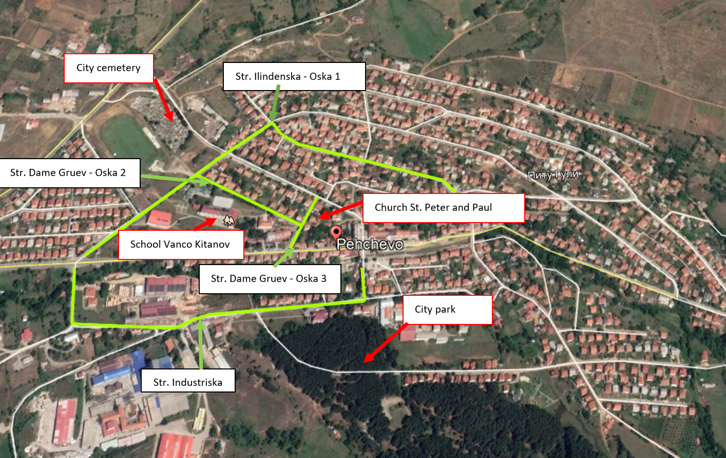
Река Бошава
Слика 1 Локација на рехабилитација на постојните улици Илинденска, Даме Груев и Индустриска во градот Пехчево во Општина Пехчево и чувствителните рецептори

Прилог 1: Аспекти поврзани со КОВИД-19 во проектите за градежништво/градежни работи
Имајќи ја во предвид новата ситуација со појавата на вирусот КОВИД 19, покрај стандардните мерки за безбедност и заштита при работа, потребно е да се спроведат и мерките за заштита од КОВИД 19.
Изведувачите, без сомнение, ќе се соочат со многу предизвици во новата ситуација, како што се:
- Неможност да се купи заштитна опрема и средства за дезинфекција поради нивниот дефицит на пазарот;
- Недостаток од работна сила поради ограниченото движење и отсуствата од работа;
- Неможност да се обезбедат материјали и работна опрема поради застојот во сите сегменти од животот во земјата;
- Загриженоста на работниците за потребните средства за живеење поради намалениот обем на работа, итн.
Приоритетна активност која Изведувачите е неопходно да ја преземат, претставува спроведување на мерките за заштита од КОВИД 19 усвоени од страна на Владата на Република Северна Македонија на предлог на Комисијата за заразни болести и Министерството за здравство. Овие мерки треба постојано и во континуитет да се ажурираат во согласност со најновите одредби воведени од страна на Владата. Изведувачот треба да назначи Одговорно лице кое ќе ги следи мерките усвоени од Владата и кое истите ќе ги примени во работењето на градилиштето на проектните локации.
На следните линкови од веб-страниците на националните институции одговорни за КОВИД 19, Изведувачот може да најде и користи ажурирани информации и препораки:
- Влада на Република Северна Македонија - https://vlada.mk/node/20488?ln=en-gb
- Министерство за здравство - http://zdravstvo.gov.mk/korona-virus/
- Министерство за труд и социјална политика - http://mtsp.gov.mk/covid-19.nspx
- Министерство за транспорт и врски - http://mtc.gov.mk/Preporaki%20od%20Vlada
- Официјална страница за КОВИД – 19 - https://koronavirus.gov.mk/en
На национално ниво, покрај мерките воведени од страна на Владата за заштита од КОВИД 19, Македонското здружение за заштита при работа изготви “Водич за безбедност и здравје при работа во градежништвото за превенција од корона вирусот”. Водичот содржи мерки кои Изведувачот треба да ги спроведе со цел отстранување на можните начини за добивање и пренесување на КОВИД 19 меѓу работниците на градилиштето.
Водичот во неколку поглавја, со повеќе детали, го содржи следното:
- Предизвици во градежништвото;
- Обврски на Изведувачот;
- Обврски на вработените;
- Обврски на Инвеститорите;
- Начини за постапување доколку има сомнителен случај или случаи на заболени со КОВИД 19;
- Контакт-телефони на одговорните национални институции со кои треба да се контактира во случај на појава на лице заразено со КОВИД 19.
Текстот на “Водичот за безбедност и здравје при работа во градежништвото за превенција од корона вирус” на македонски јазик може да се погледне на следниот линк: http://mzzpr.org.mk/wp-content/uploads/2020/04/covid19-%D0%B3%D1%80%D0%B0%D0%B4%D0%B5%D0%B6%D0%BD%D0%B8%D1%88%D1%82%D0%B2%D0%BE.pdf.
Покрај барањата на национално ниво, Изведувачот е потребно истовремено да ги спроведе и барањата кои се воведени од Светската банка во врска со заштитата од КОВИД 19.
Во врска со прашањата поврзани со КОВИД 19 за проектите од градежништвото/градежните работи, дадени од страна на Светска банка (следејќи ги препораките од Светската здравствена организација - СЗО), истите се поделени во неколку сегменти/прашања и детално се прикажани во Табела 1.
Табела 1 Аспекти препорачани од Светска Банка во врска со КОВИД-19 во проектите од градежништвото/ градежните работи
Аспекти поврзани со КОВИД-19 во областа на проектите од градежништвото/градежните работи
Прашања поврзани со Ковид-19 | Вид на активности
Изведувачот треба да ги утврди мерките за постапување во ситуација со КОВИД-19 земајќи ја предвид локацијата, постојните проектни ресурси, достапноста на набавките, капацитетот на локалните здравствени служби/службите за итна помош, степенот до кој вирусот е веќе присутен во областа.
Единицата за управување со проектот при МТВ и Изведувачот треба да утврдат конкретни постапки за постапување во врска со прашањата поврзани со КОВИД-19 на градилиштето. Постапките треба да се спроведат, документираат и ажурираат во согласност со последните измени воведени од страна на Владата и условите на градилиштето.
Проценка на карактеристиките на работната сила | • Изведувачот треба да изготви детален профил на проектната работна сила, клучните работни активности, распоредот за извршување на таквите активности, различното времетраење на договорите и ротации на работниците за нивно ангажирање;  • Ова треба да вклучува и преглед на работниците кои се сместени во своите домови (т.е. работници од локално население), работниците кои се сместени во локалната заедница и работниците кои се сместени на самата локација (т.е. сместувачки камп за работници). Онаму каде е можно, треба да се идентификуваат и работниците кои можеби се со поголем ризик од КОВИД-19, оние кои веќе имаат постојни здравствени проблеми или кои се поинаку во ризик;  • Треба да се разгледаат и начините за минимизирање на движењето во и надвор од локацијата. Ова може да вклучува продолжување на траењето на постојните договори, за да се избегне работниците да се вратат дома во загрозените области, или да се вратат на локацијата од загрозени области.
Влез/излез од работната локација и проверки при започнување на работа | • Воспоставување на систем за контрола на влезот/излезот од локацијата, обезбедување на границите на локацијата и утврдување на определени места за влез/излез (ако веќе не се претходно определени). Влезот/излезот од локацијата треба да се документираат/евидентираат;  • Обука на персоналот за обезбедување за (подобрениот) систем кој е воспоставен за целите на обезбедување на локацијата и контролирање на влезот и излезот и однесувањето кое од нив се очекува при спроведувањето на таквиот систем и какви било посебни прашања поврзани со КОВИД-19;  • Обука на персоналот кој ќе биде одговорен за надзор на влезот на локацијата, обезбедување на потребните ресурси за да можат да го документираат влезот на работниците, спроведување на проверки на температурата и евидентирање на деталите за секој работник на кој влезот не му е дозволен;  • Осигурување дека работниците се способни за работа пред да влезат на локацијата или пред да започнат со работа. Иако веќе треба да има воспоставено постапки за ова прашање, посебно внимание треба да се обрне на работниците со постојни здравствени прашања или кои се поинаку во ризик. Треба да се земе предвид демобилизацијата на персоналот со постојни здравствени проблеми;  • Проверка и евидентирање на температурата на работниците и другите лица кои влегуваат на локацијата или за кои е потребно самопријавување пред или при влезот на локацијата;  • Обезбедување на секојдневни извештаи за работниците пред започнување со работата, со фокус на специфичните аспекти поврзани со КОВИД-19, вклучително со нормите за однесување при кашлање, хигиена на раце и мерки за дистанцирање, со примена на демонстрации и партиципативни методи;  • Во текот на дневните информирања/извештаи, потсетување на работниците самите да се следат во однос на потенцијалните симптоми (треска, кашлица и други респираторни симптоми) и да ги информираат своите претпоставени или одговорното лице за КОВИД-19 ако имаат симптоми или ако не се чувствуваат добро;  • Работникот од загрозена област или кој бил во контакт со заболено лице треба да се спречи да се врати на локацијата во период од 14 дена или (ако тоа не е возможно), таквиот работник треба да се изолира за период од 14 дена;  • На заболениот работник нема да му се дозволи влез на локацијата и истиот ќе се упати во локалните здравствени установи ако е потребно или ќе се побара негова изолација во домашни услови во период од 14 дена.
Општа хигиена | • Поставување на постери и знаци околу локацијата, со слики и текст на локалните јазици (МК/АЛБ/ТУ);  • Да се осигури дека на местата каде се мијат рацете има сапун, хартија за бришење за една употреба и затворени корпи за отпадоци кои се поставени на клучни места на локацијата, вклучително на влезовите/излезите од работните области; онаму каде има тоалет, менза или дистрибуција на храна или се обезбедува вода за пиење; во сместувачките простории за работниците; на станиците за отпад; во продавниците; и во заедничките простории. Треба да се обезбедат уреди за миење раце онаму каде ги нема или каде не се соодветни. Може да се користи и средство за дезинфекција со алкохол (ако има, 60-95% алкохол);  - Обука за работниците и персоналот на локацијата за знаците и симптомите на КОВИД-19, како се шири, како да се заштитат (вклучително со редовно миење на раце и социјално дистанцирање) и што да прават доколку тие или други лица имаат симптоми;  • Обезбедување на дел од сместувачките капацитети за работниците како дел за самоизолација, како и за поформална изолација на персоналот кој можеби е заразен.
Чистење и отстранување на отпад | • Обезбедување на соодветна опрема за чистење, материјали и средства за дезинфекција за персоналот одговорен за чистење;  • Обука за персоналот за чистење за соодветните постапки за чистење и соодветниот интервал за чистење во области кои многу се користат или кои се со висок ризик;  • Кога се очекува дека хигиеничарите ќе треба да исчистат области кои биле или за кои се сомнева дека се контаминирани со КОВИД-19, на нив ќе треба да им се обезбеди соодветна ЛЗО (лична заштитна опрема): наметки или мантили, ракавици, заштита за очи (маски, очила или визири) и чизми или затворени работни обувки. Ако не е достапна соодветна ЛЗО, на хигиеничарите треба да им се обезбедат најдобрите достапни алтернативи;  • Обука за хигиеничарите за соодветната хигиена (вклучително со миењето раце) пред, во текот на и по извршувањето на чистењето; за начинот за безбедно користење на ЛЗО (онаму каде е потребно); за контролата на отпадот (вклучително за употребената ЛЗО и материјалите за чистење);  • Медицинскиот отпад генериран во текот на обезбедувањето грижа за заболените работници треба безбедно да се собере и одложи во определените садови - контејнери или ќеси и да се третира и одложи со следење на релевантните барања (на пример, националните - http://www.moepp.gov.mk/?nastani=%d0%bf%d1%80%d0%b5%d0%bf%d0%be%d1%80%d0%b0%d0%ba%d0%b8-%d0%b7%d0%b0-%d1%83%d0%bf%d1%80%d0%b0%d0%b2%d1%83%d0%b2%d0%b0%d1%9a%d0%b5-%d1%81%d0%be-%d0%be%d1%82%d0%bf%d0%b0%d0%b4-%d0%b7%d0%b0-%d0%b3%d1%80). Ако е потребно медицинскиот отпад да се согори, истото треба да се реализира со колку што е можно поограничено времетраење. Отпадот треба да се намали и сегрегира, така што ќе се согори само најмало количество отпад.
Прилагодување на работните практики | • Намалување на големината на работните тимови;  • Ограничување на бројот на работници на локацијата во определен временски период;  • Промена во 24-часовна работна ротација;  • Прилагодување или редизајнирање на работните процеси за конкретни работни активности и задачи за да се овозможи социјално дистанцирање и обука за работниците за овие процеси;  • Продолжување со реализацијата на стандардните обуки за безбедност, со додавање на посебните аспекти поврзани со КОВИД-19. Обуката треба да вклучи соодветно користење на стандардна ЛЗО. Иако на датумот на ова известување општата насока е дека за градежните работници не е потребна посебна ЛЗО за КОВИД-19, истото треба редовно да се ревидира;  • Паузите да се организираат (онаму каде е можно) во надворешни услови во рамките на локацијата;  • Разгледување на можноста за промена на поставеноста на мензата и фазно реализирање на оброците за да се овозможи социјално дистанцирање и фазен пристап до и/или привремено ограничување на пристапот до рекреативните објекти кои може да ги има на локацијата, вклучително со теретаните;  • Во определен момент може да биде потребно да се ревидира сеопфатниот проектен распоред, да се процени степенот до кој истиот треба да се прилагоди (или целосно да се прекине со работите) за да се одразат разумните работни практики, потенцијалната изложеност на работниците и на заедницата и достапноста на набавките, земајќи ги предвид советите и насоките на Владата.
Проектни медицински служби | • Проширување на здравствената инфраструктура и подготвување на места во кои пациентите може да се изолираат. Капацитетите за изолација треба да се поставени подалеку од сместувачките капацитети за работниците и местото на извршување на тековните активности. Онаму каде е возможно, на работниците треба да им се обезбеди просторија со добра вентилација (отворени прозорци и врата). Онаму каде ова не е возможно, во капацитетите за изолација треба да се овозможи растојание од најмалку 1 метар меѓу работниците кои се во иста соба, и ако е можно, работниците да се одвојат со завеси. Заболените работници треба да бидат со ограничено движење, да ги избегнуваат заедничките простории и капацитети и да биде забрането да се посетуваат сѐ додека не помине периодот од 14 дена во кој немаат симптоми. Ако треба да ги користат заедничките простории и капацитети (на пример, кујни или мензи), просториите ќе можат да ги посетуваат само кога нема присутни незаразени работници, а просториите/капацитетите треба да се чистат пред и по користењето.  • Обука за медицинскиот персонал, која треба да ги вклучи постојните совети на СЗО за КОВИД-19 и препораките за спецификите на КОВИД-19. Онаму каде има сомневање за инфекција со КОВИД-19, медицинските лица на локацијата треба да ги следат привремените упатства на СЗО за превенција и контрола на инфекција во текот на обезбедувањето на здравствената грижа во случај кога има сомневање за инфекција со новиот коронавирус (nCoV);  • Проценка на постојната залиха на опрема, набавки и лекови на самата локација, и обезбедување на дополнителни залихи онаму каде е потребно и можно. Ова може да вклучува медицинска ЛЗО, како што се наметки, мантили, медицински маски, ракавици, заштита за очите, итн..;  • Разгледување на постојните методи за постапување со медицинскиот отпад, вклучително со системите за складирање и одложување.
Локални медицински и други служби | • Реализирање на прелиминарни дискусии со релевантните медицински капацитети, заради утврдување на работите кои треба да се направат во случај на заболени работници за кои е потребно упатување;  - Обезбедување информации во однос на ресурсите и капацитетите на локалните медицински служби (на пример, број на кревети, достапност на обучен персонал и основни залихи);  • Појаснување на деталите за начинот на кој заболениот работник ќе се пренесе до медицинските капацитети, и проверка на достапноста на таквиот транспорт;  • Со локалните медицински служби/посебни медицински установи да се договори опфатот на услугите кои треба да се обезбедат, постапката за прием на пациенти и (онаму каде е релевантно), потенцијалните трошоци за плаќање;  • Исто така, треба да се подготви постапка така што Менаџерот на градилиштето ќе знае што треба да направи во случај на настапување на смрт на работник заболен од КОВИД-19. Иако и понатаму продолжуваат да се применуваат стандардните проектни постапки, КОВИД-19 може да покрене и други прашања поради заразната природа на болеста. Проектот треба да соработува со релевантните локални власти за да се координираат постапките, вклучително со начинот на известување или другите барања согласно националните закони;
Случаи или ширење на вирусот | • Ако работникот има симптоми на КОВИД-19 (на пример, треска, сува кашлица, изнемоштеност), работникот треба веднаш да се отстрани од работните активности и да се изолира на локацијата;  • Работникот треба да се пренесе до локалните здравствени капацитети за да се изврши тестирање (тестирањето е достапно и дозволено согласно националното законодавство);  • Ако тестот е позитивен на КОВИД-19 или ако нема достапно тестирање, работникот треба и понатаму да остане во изолација. Изолацијата може да се реализира на работната локација или во домашни услови. Доколку е во домашни услови, работникот треба да се пренесе во неговиот дом во транспорт организиран од страна на проектот;  • На местото каде бил присутен работникот треба да се реализираат темелни постапки за чистење со средство за дезинфекција со висока содржина на алкохол пред да може да се продолжи со работа на тоа место. Алатките кои ги користел работникот треба да се исчистат со средство за дезинфекција, а ЛЗО треба да се отстрани;  • Треба да се побара од соработниците/колегите (т.е. работниците со кои заболениот работник бил во близок контакт) да престанат со работа и да се самоизолираат за период од 14 дена, дури и ако немаат симптоми;  • Семејството и другите блиски контакти на работникот треба да се изолираат во карантин за период во траење од 14 дена, дури и ако немаат симптоми;  • Доколку се потврди случај со КОВИД-19 кај работник на локацијата, треба да се ограничи пристап на посетители на локацијата, а работните групи треба да се изолираат едни од други колку што истото е возможно;  • Ако работниците живеат во своите домови и имаат член од семејството кај кој е потврден КОВИД-19 или постои сомневање за случај со КОВИД-19, таквите работници треба да се самоизолираат и не смее да им се дозволи влез на проектните локации за период од 14 дена, дури и ако немаат симптоми;  • На работниците треба да и понатаму да им се исплаќа плата во текот на траењето на боледувањето, изолацијата или карантинот, или ако се побара да престанат со работа, во согласност со националното законодавство;  • Работодавачот треба да плати за медицинската грижа за работникот (без оглед дали е на локацијата или во локална болница или клиника).
Континуитет на набавките и проектните активности | • Определување на лица кои ќе бидат замени за лицата од тимот за управување со проектот (Единицата за управување со проектот при МТВ, Надзор, Изведувач, подизведувачи) доколку истите се разболат, и потребно е да се информира кои се тие лица за луѓето да бидат запознаени со утврдената организација;  • Документирање на постапките за сите да знаат која е нивната улога и да не зависат од знаењето на едно лице;  • Разбирање на синџирот на набавка за потребното снабдување со енергија, вода, храна, медицински залихи и опрема за чистење, разгледување на потенцијалните влијанија врз истиот и за достапните алтернативи. Важно е рано и проактивно да се разгледуваат меѓународните, регионалните и националните синџири за набавка, особено за оние набавки кои се клучни за проектот (на пример, гориво, храна, медицински залихи, набавки за чистење и други клучни набавки). Планирањето на 1-2 месечен прекин на обезбедувањето на неопходниот материјал (суровина) може да е соодветно за проекти за поодалечени области;  • Порачување/набавка на неопходни залихи. Ако не е достапно, да се разгледаат алтернативите (онаму каде е изводливо);  • Разгледување на постојните безбедносни аранжмани и дали истите ќе бидат соодветни во случај на прекин на вообичаените проектни активности;  • Да се разгледа во кој момент би можело да биде потребно проектот значително да ги намали активностите или целосно да прекине со работата, и што треба да се направи за да се обезбеди соодветна подготовка за истото, како и за повторното започнување со работите кога тоа ќе биде можно или изводливо.
Планови за непредвидени/ вонредни ситуации во случај на епидемија | Во планот за непредвидени/вонредни ситуации кој треба да се изготви за секоја локација треба да се вклучат постапките кои би се спровеле во случај КОВИД-19 да стигне до локацијата. Планот за непредвидени/вонредни ситуации треба да се изготви во консултации со националните и локалните здравствени установи и треба да се следат насоките за реакција во случај на КОВИД-19, за да се осигури дека има воспоставени постапки за ефективно изолирање, грижа и третман на работниците кои се заразиле со КОВИД-19. Планот за непредвидени/вонредни ситуации треба да вклучува и реакција во случај на поголем број заболени работници, кога е веројатно дека пристапот до и од локацијата би биле ограничени за да се спречи ширењето.  Треба да се изготват планови за непредвидени/вонредни ситуации и работниците треба да бидат информирани за истите во однос на:  • Постапките за изолација и тестирање за работниците (и за оние со кои биле во контакт) кои имаат симптоми;  • Грижа и третман на работниците, вклучително со тоа каде и како истото ќе се обезбеди;  • Обезбедување на соодветни залихи на вода, храна, медицински залихи и опрема за чистење во случај на епидемија на самата локација, особено доколку пристапот до местото е ограничен или има ограничено движење на залихите/набавките.  Поконкретно, во планот треба да се наведе што треба да се направи доколку определено лице заболи од КОВИД-19 на работната локација. Со планот треба:  • Да се утврдат постапките за изолирање на лице во просторија или место каде истото ќе биде изолирано од другите лица на работното место, ограничување на бројот на лица кои имаат контакт со лицето и контактирање со локалните здравствени власти;  • Да се разгледа како да се идентификуваат лицата кои се во ризик (на пример, поради претходни здравствени состојби како што се дијабетес, срцеви и пулмонарни заболувања, или поради постара возраст) и како да им се обезбеди поддршка, без да се создаде стигма и дискриминација на работното место; и  • Разгледување на плановите за непредвидени/вонредни ситуации и постапките за континуитет на работењето ако има епидемија во соседна заедница.  Во плановите за непредвидени/вонредни ситуации треба да се земат предвид постапките за складирање и отстранување на медицински отпад, чиј обем може да се зголеми и кој може да биде заразен неколку дена (зависно од материјалот). Треба да се дискутира и договори поддршката која може да биде потребно да се обезбеди за медицинскиот персонал, како и за постапките за транспорт (без ризик од вкрстена инфекција) на заболените работници до установите за интензивна грижа или до националните здравствени установи.  Во плановите за непредвидени/вонредни ситуации треба, исто така, да се разгледа начинот за одржување на безбедноста на работниците и заедницата на локацијата ако се затворат локациите во согласност со националните или корпоративните политики, доколку има прекин во работењето или доколку се заболени поголем број работници. Важно е мерките за безбедност на работното место да се ревидираат од страна на експерт за безбедност и да се спроведат пред запирање на работата на работните места.
Обука и комуникација со работниците | • Редовно информирање и соработка со работниците (на пример, преку обука, општински совети, неформални состаноци за безбедносни теми) каде се истакнуваат работите кои ги спроведува раководството за да се справи со ризиците од КОВИД-19. На работниците треба да им се даде можност да поставуваат прашања, да ја искажат загриженоста и да даваат предлози;  • На обуката треба да се разгледаат прашањата поврзани со дискриминацијата или предрасудите доколку работникот се разболи и да се објасни траекторијата на вирусот, каде работниците се враќаат на работа;  • Со обуката треба да се опфатат сите прашања кои се обично потребни за работната локација, вклучително со употребата на безбедносните постапки, употребата на ЛЗО за градежништво, прашања поврзани со безбедноста и здравјето при работа и кодексот на однесување, земајќи предвид дека можеби имало прилагодување на работните практики;  • Комуникациите треба да се јасни, засновани на факти и дизајнирани така што лесно може да бидат разбрани од страна на работниците, на пример, преку прикажување на постери за миење раце и социјално дистанцирање и за тоа како да се постапи доколку работникот има симптоми.
Комуникација и контакт со заедницата | • Комуникацијата треба да биде јасна, редовна, заснована на факти и дизајнирана така што би била лесно разбирлива за населението на чија територија се спроведува проектот;  • При комуникацијата треба да се користат достапните средства. Во повеќето случаи нема да биде возможно да се реализираат состаноци лице-во-лице со општината или со населението. Треба да се користат други форми на комуникација: онлајн платформи, социјални медиуми, постери, памфлети, радио, текстуални пораки, виртуелни состаноци. Кај употребените средства треба да се земе предвид способноста на граѓаните да им пристапат, за да се осигури дека комуникацијата стигнала до овие групи;  • Општината треба да биде запознаена со постапките кои се утврдени на локацијата за да се разгледаат прашањата поврзани со КОВИД-19. Тука треба да се вклучени сите мерки кои се спроведуваат за ограничување или за забрана на контакт меѓу работниците и општината. Општината треба да е запознаена со постапките за влез/излез од локацијата, обуката која е обезбедена за работниците и постапките кои ќе се следат од страна на проектот ако се разболи некој работник.
Известување за Ковид-19 | Изведувачот треба да пријави прекин на работа како последица на пријавени заболени работници од КОВИД 19. Изведувачот треба да го информира Заемодавачот за какви било проблеми или проблеми кои се поврзани со обезбедувањето на грижа за заболените работници на проектните локации, особено ако стапката на инфекција се приближува до 50% од работната сила.

Прилог 2: Решенија за елаборати за животна средина за улиците кои ќе се рехабилитираат
- Решение за елаборат за животна средина за улица Илинденска
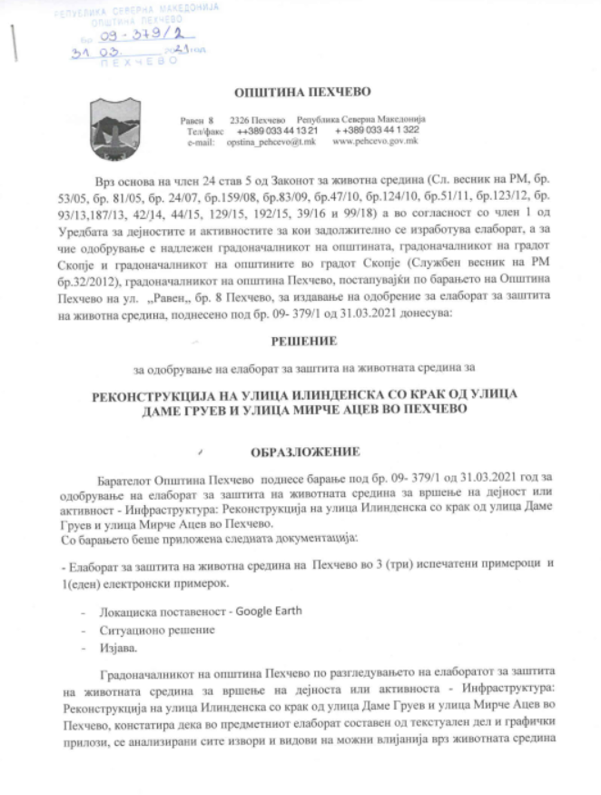
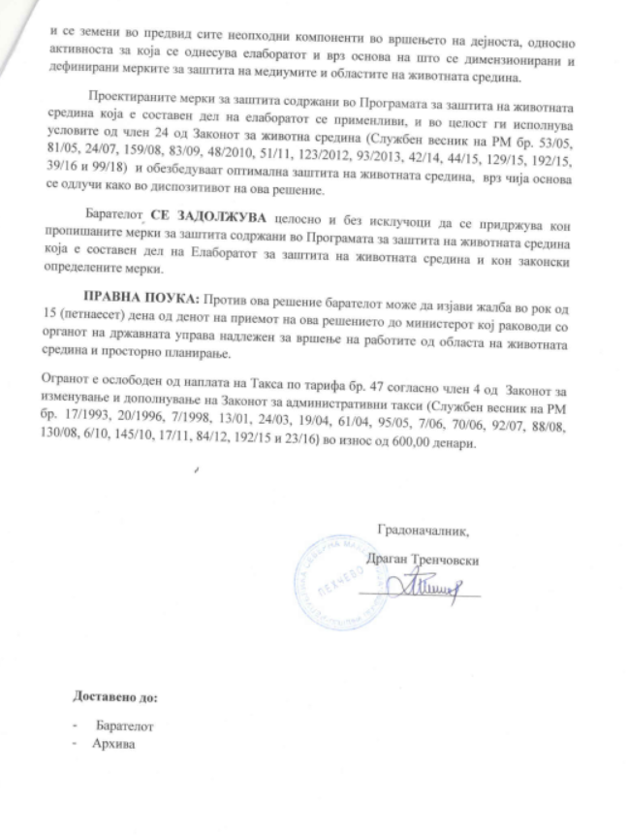

- Решение за елаборат за животна средина за улица Индустриска
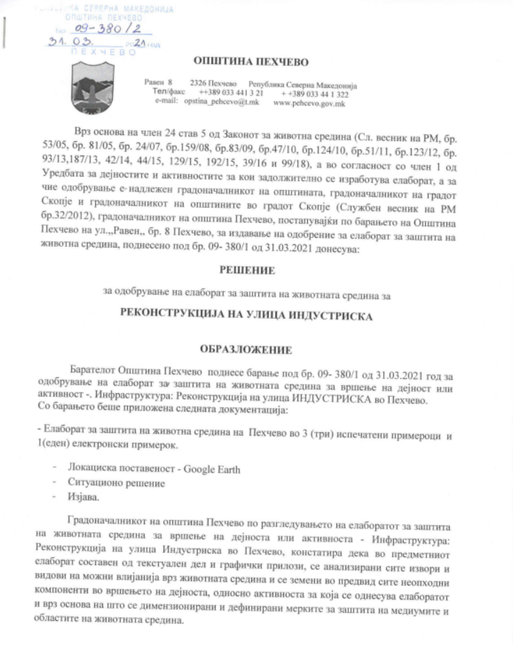

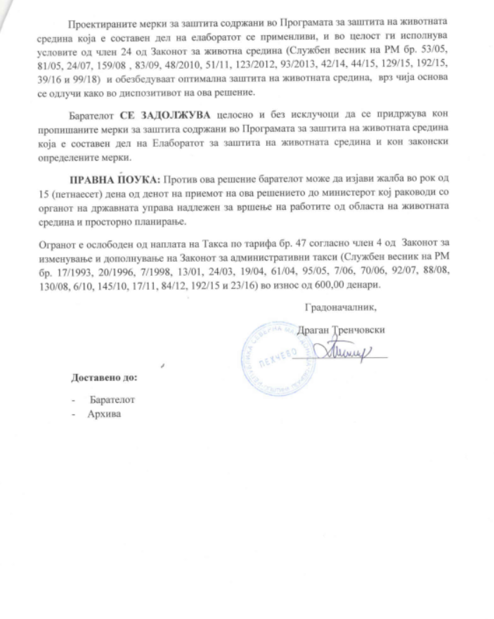

- Решение за елаборат за животна средина за улица Даме Груев
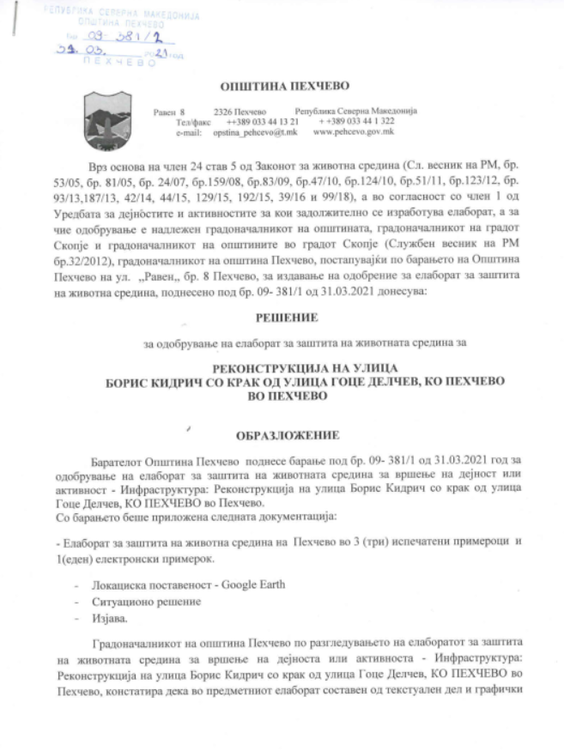

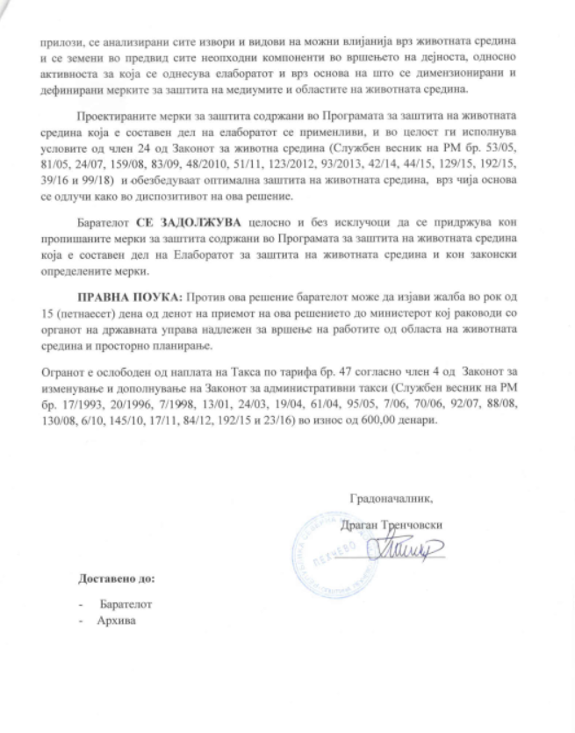
Прилог 3: Формулар за поднесување коментари
Формулар за доставување коментари и предлози за Контролната листа на ПУЖССА за Рехабилитација на постоечки улици „Илинденска“, „Даме Груев“ и „Индустриска“ во градот Пехчевово општина Пехчево

Опис на проектот
Санацијата на локалните патишта ќе се одвива во градот Пехчево. Проектот опфаќа реконструкција на три улици, во овој документ наведени како улица Илинденска, улица Даме Груев и улица Индустриска. Овие локации се лесно достапни преку регионалниот пат R1302.
Вкупната должина на улицата Индустриска е 770,93 м. Сегашната состојба на улицата е во лоша состојба со надолжни и попречни пукнатини. Улицата Индустриска е составена од постоечки пат со променлива ширина од 5, 5 м до 6,0 м. На почетокот на улицата од двете страни има тротоар со променлива ширина, а потоа продолжува на десната страна пред куќите со променлива ширина.
Должината на улицата Илинденска со (Оска-1) е 909,213 м. Должината на улицата Даме Груев (Оска-2, крак од тој дел од улицата Илинденска) е 253,539 м. Должината на улицата Даме Груев (Оска-3, дел што се одделува од улицата Даме Груев) е 124,724 м. Вкупната должина на улиците Илинденска и улицата Даме Груев е 909,216 м +253,539 м + 124,724 м = 1.287,479 м. Покрај двете улици Илинденска и Даме Груев главно има куќи, градини и празни парцели.
Електронската верзија на Контролната листа на ПУЖССА за „ Рехабилитација на постоечки улици „Илинденска“, „Даме Груев“ и „Индустриска“ во градот Пехчевово општина Пехчево “е достапна на следниве веб-страни:
- Општина Пехчево: https://pehcevo.gov.mk/
- МТВ ЕУП: http://mtc.gov.mk/

Име и презиме на лицето кое дава коментар *

Контакт информации* | Е-пошта:  ______________________________  тел:  ______________________________
Коментари во врска со Контролната листа на ПУЖССА:

Потпис  ______________________ |  | Дата  ____________________
Ако имате какви било коментари / предлози или дополнувања за предложените мерки на Контролната листа на ПУЖССА за „ Рехабилитација на постоечки улици „Илинденска“, „Даме Груев“ и „Индустриска“ во градот Пехчевово општина Пехчево “, ве молиме доставете ги на одговорното лице од следната институција:

Контакт лице: Сашка Богданова Ајчева
Е-пошта: saska.bogdanova.ajceva.piu@mtc.gov.mk

Во рок од 14 дена по објавувањето на Контролната листа на ПУЖССА за „ Рехабилитација на постоечки улици „Илинденска“, „Даме Груев“ и „Индустриска“ во градот Пехчевово општина Пехчево “

(датум на објава: ……. )
Референтен број: ______________________________

(пополнето од страна одговорните лица за спроведување на проектот)

* Пополнување на полињата со лични податоци не е задолжително

Прилог 4: Образец за поплаки за целиот период на спроведување на проектот
Референтен број
Цело име (изборно)
- Сакам да ја достава мојата поплака анонимно.
- Барам да не се открива мојот идентитет без моја согласност.
Информации за контакт  Забележете како сакате да бидете контактирани (по пошта, телефон, е-пошта). | - Преку пошта: Ве молиме наведете адреса за испраќање:  ________________________________________________________________________________________________________________________________________________________________________  - Преку телефон: ___________________________________________________  - Преку е-пошта
Претпочитан јазик на комуникација | - Македонски  - Албански  - Друг: ____________________
Пол | - Женски  - Машки
Опис на Инцидентот за поплака |  | Што се случило? Каде се случило? На кому му се случило тоа? Што е резултатот од проблемот?
Дата на инцидентот/Поплаката
- Еднократен инцидент / поплака (датум ________________)
- Настана повеќе од еднаш (колку пати? ______)
- Тековен (во моментов се соочува со проблем)
Што би сакале да видите да се случи?

Потпис: _______________________________
Дата: _______________________________

Ве молиме вратете го овој образец на:

Име и презиме | Сашка Богданова Ајчева | Светлана Стамболиска | -------------------------------
E-mail | saska.bogdanova.ajceva.piu@mtc.gov.mk | Svetlana_pehcevo@yahoo.com | -------------------------
Институција | Министерство за транспорт и врски | Општина Пехчево | Изведувач на активностите
Проект за поврзување локални патишта
Ул. Даме Груев 6,1000 Скопје РСМ

Токсични/опасни материјали вклучуваат, но не се ограничени на: горива, моторни/хидраулични масла, средства за подмачкување, токсични бои, итн.
Откупот на земјиште опфаќа преселба на населението, промени во животниот стил, нарушување на приватната сопственост и влијание врз тоа дали луѓето ќе се отселат и/или ќе останат или ќе вршат некоја дејност (киосци) на земјиштето или во близина

